ĐẠI HỌC QUỐC GIA TP. HỒ CHÍ MINH
TRƯỜNG ĐẠI HỌC BÁCH KHOA
KHOA ĐIỆN – ĐIỆN TỬ
BỘ MÔN ĐIỆN TỬ
---------------o0o---------------


ĐỒ ÁN 1
ĐỀ TÀI: TÌM HIỂU QUY TRÌNH THIẾT KẾ LOW DROPOUT VOLTAGE VÀ SO SÁNH BÙ TRONG VÀ BÙ NGOÀI TRÊN CÔNG NGHỆ 65NM

GVHD: Th.S Phan Võ Kim Anh
SVTH: Đặng Hoàng Lê Trung
MSSV: 2213679

TP. HỒ CHÍ MINH, THÁNG 5 NĂM 2025

LỜI CẢM ƠN
Đồ án sẽ không hoàn thành nếu không có sự giúp đỡ của cô. Lời đầu tiên, em xin trân trọng cám ơn cô, giảng viên hướng dẫn đồ án của em, nhờ sự đưa ra hướng đi đồ án và cung cấp tầm nhìn và lời khuyên của cô.
Dù đồ đã hoàn thành với tất cả khả năng của em, tuy nhiên vẫn còn thiếu sót trong quá trình tìm hiểu. Em mong rằng sẽ nhận được góp ý từ cô.
Thành phố Hồ Chí Minh, năm 2025
Sinh viên thực hiện
Đặng Hoàng Lê Trung

TÓM TẮT
Trong đồ án cơ sở ngành này sẽ nói về quy trình thiết kế của một mạch Low-Dropout Voltage Regulator. Mạch bao gồm 2 tầng, tầng đầu tiên là bộ khuếch đại sai số gồm 6 transistor hoạt động động và tầng thứ hai là Pass Device được thiết kế trên công nghệ CMOS 65nm. Mạch có điện áp đầu ra điều chỉnh ổn định tại 0.75V, dùng điện áp tham chiếu 0.6V, và điện áp cung cấp cho mạch là 1.2V. Thông qua việc so sánh giữa 2 kỹ thuật bù trong và bù ngoài để coi sự khác biệt tính ổn định, PSRR và đáp ứng tạm thời giữa dòng tải với điện áp đầu ra.

MỤC LỤC
CHƯƠNG 1: GIỚI THIỆU VỀ LDO 1
CHƯƠNG II: CÁC THAM SỐ CỦA MẠCH LDO VÀ HOẠT ĐỘNG PASS DEVICE 4
2.1 Điên áp rớt 4
2.2 Hiệu suất 5
2.3 Dòng điện tĩnh 5
2.4 Điều chỉnh nguồn (Line Regulation – LNR) 5
2.5 Điều chỉnh tải (Load Regulation – LDR) 6
2.6 Phản ứng tạm thời (Transient Response) 7
2.7 Hoạt động của Pass Device 8
CHƯƠNG 3: PHẢN HỒI ÂM 10
3.1 Hoạt động AC và kỹ thuật bù 10
3.2 Vòng phản hồi 10
3.3 Tính ổn định 12
3.4 Pole tần số thấp 13
3.5 Trở kháng ESR (Equivalent Series Resistance) 14
CHƯƠNG 4: AC CỦA MẠCH LDO VÀ PSRR 16
4.1 Mạch tín hiệu nhỏ LDO (LDO small signal model) 16
4.2 Độ lợi vòng 16
4.3 Tỉ lệ loại bỏ nhiễu (PSRR – Power Supply Ripple Rejection) 17
CHƯƠNG 5: THIẾT KẾ VÀ TÌM CÁC SỐ THÔNG SỐ CỦA MẠCH 21
5.1 Hệ số phản hồi (hệ số chia điện áp) 21
5.2 Tìm PMOS Pass Device 21
5.3 Bộ khuếch đại sai số (Error Amplifier) 22
5.4 DCOP trong mạch LDO 22
5.5 AC analysis 25
CHƯƠNG 6: KẾT LUẬN 38
6.1 Kết quả 38
6.2 Công nghệ tương lai 38
TÀI LIỆU THAM KHẢO 39

MỤC LỤC HÌNH ẢNH
Hình 1.1: Sơ đồ khối về mạch LDO: a) Top-level view của mạch LDO, b) Khối chính của mạch LDO 1
Hình 1.2: Cấu hình của LDO a) với PMOS, b) với NMOS 2
Hình 1.3: Vòng lặp của mạch LDO a) Với PMOS, b) Với NMOS 2
Hình 1.4: Bộ khuếch đại sai số LDO a) bộ khuếch đại sai số NMOS, b) bộ khuếch đại sai số PMOS 3
Hình 2.1: Hình ảnh mô tả vùng $VOUT$ so với $VIN$ 4
Hình 2.2: Hình mô tả dòng điện tĩnh 5
Hình 2.3: Vùng hoạt động của $VOUT$ khi sweep $VIN$ từ 0V đến điểm tối da theo lý thuyết 6
Hình 2.4: $VOUT$ so với $ILOAD$ theo lý thuyết và thực tế 6
Hình 2.5: Đáp ứng tạm thời của $vOUT$ khi $vIN$ tăng hoặc giảm giá trị đột ngột 7
Hình 2.6: Đáp ứng tạm thời $vOUT$ khi $iLOAD$ thay đổi đột ngột 8
Hình 2.7: Schematic của LDO 8
Hình 3.2: Đáp ứng phản hồi 12
Hình 3.3: Công thức mô tả mạch dao động Oscillator 12
Hình 3.4: Mô tả điểm $f0dB$ ngay tại Phase 180 gây ra dao động Oscillator 13
Hình 3.5: Mô tả pole ở tần số thấp tạo băng thông thấp 13
Hình 3.6: Mô tả hoạt động pole khi thay đổi ảnh hưởng đến băng thông 14
Hình 4.1: Ảnh mạch tín hiệu nhỏ LDO 16
Hình 4.2: Ảnh tách $VFB$ thành 2 đầu $VX$ và $VY$ 16
Hình 4.4: Mạch chia áp của LDO 18
Hình 5.1: Tìm kiếm $Beff$ 23
Hình 5.2: Ảnh chạy DCOP cho opamp 25
Như vậy ta có được thông số của opamp như sau 25
Hình 5.2: Ảnh PSSR mạch LDO bù trong sweep $RESR$ 26
Hình 5.3: Ảnh LoopGain mạch LDO bù trong sweep $RESR$ 26
Hình 5.4: Ảnh Phase mạch LDO bù trong sweep $RESR$ 26
Hình 5.5: Ảnh Transient Response của mạch LDO bù trong sweep $RESR$ 26
Hình 5.6: Ảnh PSRR mạch LDO bù trong sweep $CO$ 27
Hình 5.6: Ảnh LoopGain mạch LDO bù trong sweep $CO$ 28
Hình 5.7: Ảnh Phase mạch LDO bù trong sweep $CO$ 28
Hình 5.8: Ảnh Transient Response mạch LDO bù trong sweep $CO$ 28
Hình 5.9: Ảnh PSRR mạch LDO bù ngoài sweep $RESR$ 29
Hình 5.10: Ảnh LoopGain mạch LDO bù ngoài sweep $RESR$ 29
Hình 5.11: Ảnh Phase mạch LDO bù ngoài sweep $RESR$ 30
Hình 5.12: Ảnh Transient Response mạch LDO bù ngoài sweep $RESR$ 30
Hình 5.13: Ảnh PSRR mạch LDO bù ngoài sweep C 31
Hình 5.14: Ảnh LoopGain mạch LDO bù ngoài sweep C 31
Hình 5.15: Ảnh Phase mạch LDO bù ngoài sweep C 31
Hình 5.16: Ảnh Transient Response mạch LDO bù ngoài sweep C 32
Hình 5.17: Ảnh PSRR bù trong mạch LDO sweep $CO$ 33
Hình 5.18: Ảnh LoopGain bù trong mạch LDO sweep $CO$ 33
Hình 5.19: Ảnh Phase bù trong mạch LDO sweep $CO$ 33
Hình 5.20: Ảnh Transient Response bù trong mạch LDO sweep $CO$ 34
Hình 5.21: Ảnh PSRR dùng tụ bù trong mạch LDO sweep RC 34
Hình 5.22: Ảnh LoopGain dùng tụ bù trong mạch LDO sweep RC 35
Hình 5.23: Ảnh Phase dùng tụ bù trong mạch LDO sweep RC 35
Hình 5.24: Ảnh Transient Response dùng tụ bù trong mạch LDO sweep RC 35
Hình 5.25: Ảnh PSRR bù ngoài mạch LDO sweep C bù 36
Hình 5.26: Ảnh LoopGain bù ngoài mạch LDO sweep C bù 36
Hình 5.27: Ảnh Phase bù ngoài mạch LDO sweep C bù 36
Hình 5.28: Ảnh Transient Response bù ngoài mạch LDO sweep C bù 37

MỤC LỤC BẢNG
Bảng 5.1: Thông số của mạch LDO 21
Bảng 5.2: Thông số transistors của opamp 22
Bảng 5.3: Thông số tìm được của opamp 25

CHƯƠNG 1: GIỚI THIỆU VỀ LDO
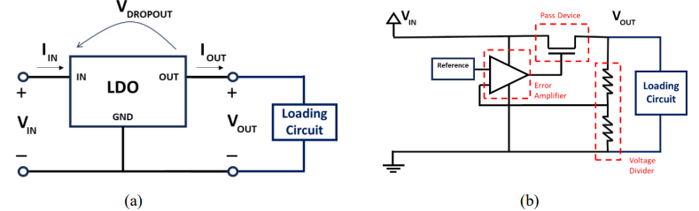
Các mạch LDO (bộ điều chỉnh điện áp tuyến tính) đóng vai trò quan trọng trong các hệ thống điện tử hiện đại ngày nay bằng cách cung cấp điện áp đầu ra ổn định và được điều chỉnh bất chấp sự thay đổi của điện áp đầu vào và điều kiện nạp. Điện áp suy hao của LDO thể hiện sự chênh lệch giữa điện áp nguồn đầu vào và điện áp đầu ra được điều chỉnh. LDO hoạt động trong một "vùng điều chỉnh", nơi mà Pass Device ở trạng thái bão hòa và cung cấp một đầu ra ổn định từ các giá trị nguồn cung cấp đầu vào và tải ở đầu ra. Một mach LDO bao gồm một điện áp tham chiếu, một op amp khuếch đại sai số, một tín hiệu phản hồi và một con transistor (Pass Device).
Hình 1.1: Sơ đồ khối về mạch LDO: a) Top-level view của mạch LDO, b) Khối chính của mạch LDO
Có 2 loại cấu trúc chính của mạch LDO dựa trên loại của Pass Device là mạch LDO dùng một transistor PMOS và mạch còn lại dùng một transistor NMOS. Mạch PMOS LDO có đặc điểm tiêu biểu là dòng điện áp đầu ra suy hao thấp hơn và thiết kế đơn giản làm cho mạch có cấu trúc cơ bản. Tuy nhiên. với thiết kế như vậy thường vật lộn với những lo ngại về tính ổn định dù có hai tần số thấp $F_{p}$, một cái ở cổng Gate của Pass Device và cái còn lại ở dòng điều chỉnh áp ngõ ra. Vấn đề này sẽ thảo luận sau, giải quyết thách thức tính ổn định đòi hỏi kĩ thuật để đảm bảo tính ổn định của vòng lặp mạch LDO.
Mạch LDO sử dụng NMOS thường cho thời gian phản hồi nhanh hơn nhờ tính di động cao của các electron so với lỗ trống. Hơn nữa, các mạch LDO có NMOS, sử dụng cấu hình chung nối cổng D, thể hiện giảm điện trở đầu ra trong khi độ truyền dẫn (gm) của transistor tăng trên dòng tải. Điều đó đẩy ở đầu ra các tần số cao hơn, đặc biệt trong điều kiện dòng tải cao. Tuy nhiên, nên chú ý rằng mạch LDO sử dụng PMOS được thiết kế để hỗ trợ dòng tải cao với phạm vi tải rộng đòi hỏi bao gồm một mạch bơm để nâng cao điện áp cổng G. Với sự bổ sung dẫn đến tăng điện tích LDO và một số cân nhắc về nhiễu.
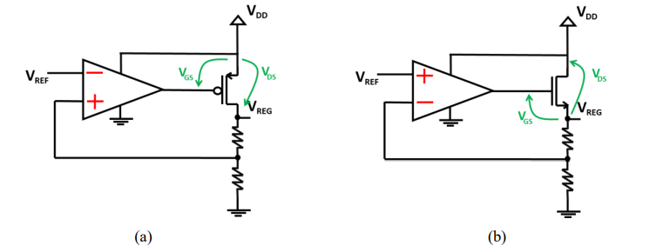
Hình 1.2: Cấu hình của LDO a) với PMOS, b) với NMOS
Vòng lặp của mạch LDO được kết nối khác biệt trong 2 cấu hình, chủ yếu tạo một hệ thống phản hồi âm. Trường hợp mạch LDO có PMOS, thì được sử dụng trong cấu hình common-source với đầu ra được điểu chỉnh kết nối với cổng D của PMOS. Vì đường dẫn từ cổng G tới cổng D mang độ lợi âm, đường phản hồi được kết nối với đầu dương của OpAmp tạo ra một vòng phản hồi âm tổng thể. Mặt khác, NMOS được sử dụng trong cấu hình source-follower với đầu ra được kết nối cổng S, thì ngược lại với PMOS mang lại độ lợi dương từ cổng G tới cổng S.
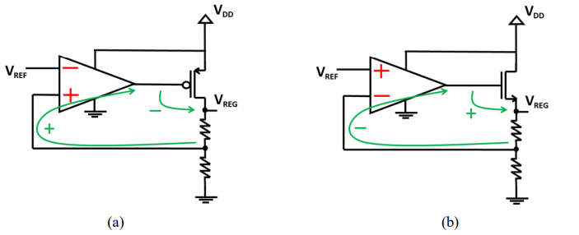
Hình 1.3: Vòng lặp của mạch LDO a) Với PMOS, b) Với NMOS
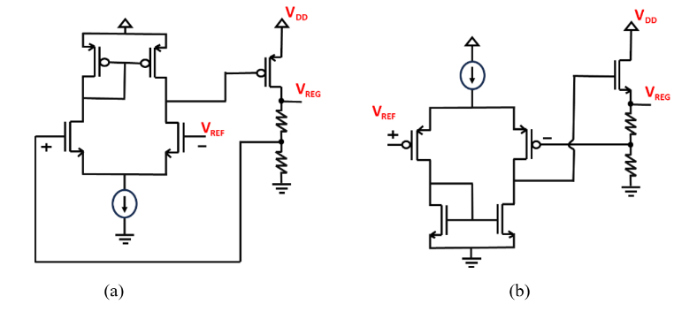
Ngoài ra còn có sự khác biệt trong vòng lặp LDO của 2 cấu trúc liên quan đến loại OpAmp được sử dụng làm bộ khuếch đại sai số. Để đạt được tỉ lệ loại bỏ nguồn (PSR) tốt nhất, nên sử dụng một NMOS OpAmp với một PMOS Pass Device, hoặc một PMOS OpAmp với NMOS Pass Device, được giải thích qua tài liệu tham khảo “LDO – P.K.Hanumolu”. Sẽ tìm hiểu kĩ hơn tại sao lại dùng như vậy tốt cho PSR về sau. Ảnh dưới là cấu trúc OpAmp cho hợp từng loại Pass Device:
Hình 1.4: Bộ khuếch đại sai số LDO a) bộ khuếch đại sai số NMOS, b) bộ khuếch đại sai số PMOS

CHƯƠNG II: CÁC THAM SỐ CỦA MẠCH LDO VÀ HOẠT ĐỘNG PASS DEVICE

Điên áp rớt
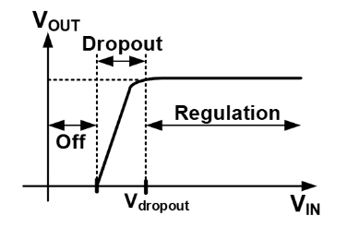
Điện áp rớt của LDO được định nghĩa $V_{IN}-V_{OUT}$ khi $V_{OUT}$ không còn được điều chỉnh.
Hình 2.1: Hình ảnh mô tả vùng $V_{OUT}$ so với $V_{IN}$
Điện áp rới tối thiểu trên Pass Device khi LDO vào vùng dropout, phụ thuộc vào dòng tải và đặc tính công nghệ.
Khi ở vùng off: $V_{IN}$ rất thấp, $V_{OUT}≈0,$ LDO chưa hoạt động.
Khi ở vùng dropout: $V_{IN}$ bắt đầu tăng sao cho $V_{SG}≥|V_{THP}|$, $V_{OUT}$ sẽ tăng gần tuyến tính theo $V_{IN}$. Trong giai đoạn này có hai giai đoạn:
+ Giai đoạn ban đầu: $V_{OUT}≈V_{IN}$ vì PMOS hoạt động như một công tắc đóng, tuy nhiên LDO chưa thể điều chỉnh do bộ khuếch đại sai số hoạt động không hiệu quả khi $V_{IN}$ chưa đạt ngưỡng.
+ Giai đoạn gần vùng regulation: $V_{IN}$ lúc này tiến gần đến giai đoạn giá trị tối thiểu ($V_{IN}≈V_{OUT}+V_{DO}$), $V_{OUT}$ sẽ tiệm cận giá trị bão hòa.
Khi ở vùng regulation: $V_{IN}>V_{OUT}+V_{DO}$, $V_{OUT}$ ổn định giá trị, PMOS hoạt động trong vùng tuyến tính, điều chỉnh dòng điện từ $V_{IN}$ sang $V_{OUT}$ để giữ $V_{OUT}$ không đổi, bất kể $V_{IN}$ tăng. Bộ khuếch đại sai số hoạt động bình thường, so sánh điện áp phản hồi với điện áp tham chiếu để điều khiển PMOS.
Có thể hiểu $V_{DO}$ bằng công thức: $V_{DO}=I_{L}.R_{ON}$ với $R_{ON}$ là điện trở nội tại của PMOS đi từ cổng D tới cổng S: $R_{DS}$).

Hiệu suất
Hiệu suất dòng được tính bằng công thức: $η_{I}=\frac{I_{OUT}}{I_{IN}}x100\%=\frac{I_{OUT}}{I_{OUT}+I_{Q}}x100\%$

2.3 Dòng điện tĩnh
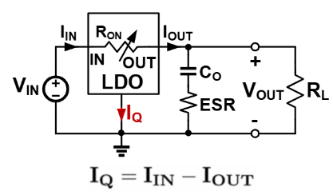
Dòng điện tĩnh là dòng điện tiêu thụ bởi các thành phần nội bộ cảu LDO khi không tính đến dòng tải $I_{OUT}$. Được tính bằng:
$$I_{Q}=I_{IN}-I_{OUT}$$
Hình 2.2: Hình mô tả dòng điện tĩnh
Dòng điện tĩnh chủ yếu đến từ:
+ Bộ tạo tham chiếu (Reference Generator): tạo điện áp tham chiếu $V_{REF}$.
+ Bộ khuếch đại sai số (Error Amplifier): so sánh $V_{REF}$ với $V_{FB}$ (điện áp phản hồi).
+ Các điện trở phản hồi (Feedback Resistors): bộ chia điện áp ($R_{1}$, $R_{2}$) tạo $V_{FB}$.
+ Các mạch hỗ trợ (Support Circuits): các mạch phụ như bảo vệ quá dòng, bảo vệ nhiệt, v.v
Đặc điểm của dòng điện tĩnh là hầu như không phụ thuộc vào dòng tài $I_{OUT}$ do được thiết kế cố định.

Điều chỉnh nguồn (Line Regulation – LNR)
LNR đo lường sự thay đổi của điện áp đầu ra $V_{OUT}$ khi điện áp đầu vào $V_{IN}$ thay đổi, trong điều kiện DC tĩnh (steady – state).
Công thức: $LNR= A_{IN}=\frac{∆V_{OUT}}{{∆V}_{IN}} (thường được tính bằng\frac{mV}{V})$
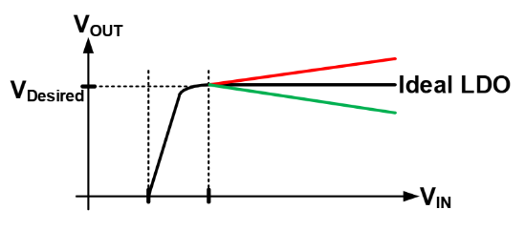
Cho biết mức độ mà các biến đổi DC trong $V_{IN}$ ảnh hưởng đến $V_{OUT}$. LNR lý tưởng là 0, nghĩa là $V_{OUT}$ không đồi dù $V_{IN}$ thay đổi.
Hình 2.3: Vùng hoạt động của $V_{OUT}$ khi sweep $V_{IN}$ từ 0V đến điểm tối da theo lý thuyết

Điều chỉnh tải (Load Regulation – LDR)
LDR đo lường sự thay đổi của điện áp đầu ra $∆V_{OUT}$ khi dòng $∆I_{LOAD}$ thay đổi trong điều kiện DC tĩnh (steady – state). Được biễu diễn bằng:
$$R_{LDR}=\frac{∆V_{OUT}}{∆I_{LOAD}}$$
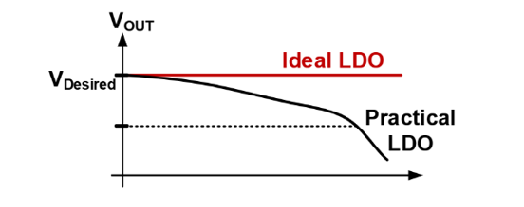
LDR lý tưởng là 0, nghĩa là $V_{OUT}$ không thay đổi dù $I_{LOAD}$ thay đổi.
Hình 2.4: $V_{OUT}$ so với $I_{LOAD}$ theo lý thuyết và thực tế

Phản ứng tạm thời (Transient Response)
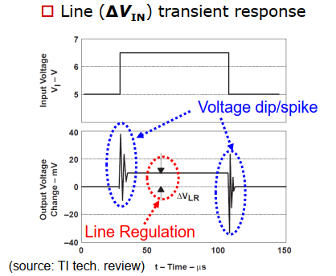
Có 2 loại Transient Response: Line Transient Response và Load Transient Respones.
Line Transient Response:
Đo lường khả năng của mạch LDO trong việc giữ $v_{OUT}$ ổn định khi $v_{IN}$ thay đổi đột ngột. Đây là thước đo cho mạch AC (dynamic metrics), khác với Line Regulation vốn là thước đo tĩnh (steady – state).
Hình 2.5: Đáp ứng tạm thời của $v_{OUT}$ khi $v_{IN}$ tăng hoặc giảm giá trị đột ngột
Load Transient Respone:

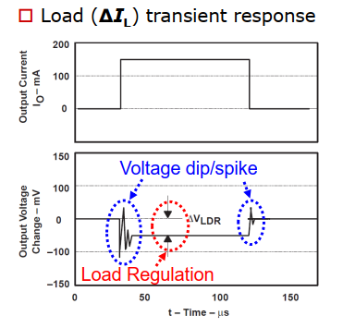
Đo lường khả năng của mạch LDO trong việc giữ giữ $v_{OUT}$ ổn định khi $i_{LOAD}$ thay đổi đột ngột.
Hình 2.6: Đáp ứng tạm thời $v_{OUT}$ khi $i_{LOAD}$ thay đổi đột ngột

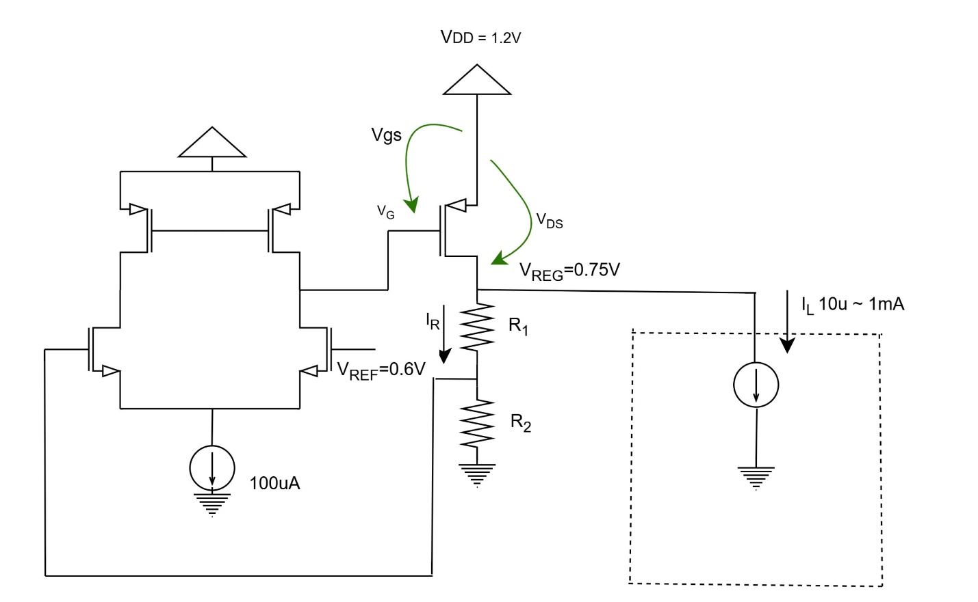
Hoạt động của Pass Device
Hình 2.7: Schematic của LDO
Bởi vì các điện trở trong mạch phản hồi của LDO tạo thành một bộ chia điện áp, giá trị điên áp đầu ra được xác định bằng tỉ lệ giữa hai điện trở và giá trị điện áp tham chiếu (VREF), dựa vào công thức sau:
$$V_{OUT}=\frac{R_{1}+R_{2}}{R_{2}}.V_{REF}$$
Pass Device được dùng để cung cấp một dòng điện cần thiết cho tải trong khi hoạt động bão hòa. Hầu hết dòng điện qua cổng D của PMOS nên truyền vào tải, vì thế $R_{1}\& R_{2}$ đủ lớn để dòng qua $R_{1}\& R_{2}$ trở nên không đáng kể. Dòng điện tải được tính bằng:
$$I_{L}=I_{D}-I_{R}$$
$$=\frac{1}{2}.μ_{p}.c_{ox}.\frac{W}{L}.{(V_{SD,sat})}^{2}-\frac{V_{OUT}}{(R_{1}+R_{2})}$$
Tất cả mọi thiết bị phải hoạt động chế độ bão hòa để đảm bảo hoạt động chính xác. Đối với bộ khuếch đại sai số, các transistor cảu OpAmp phải duy trì ở vùng bão hòa bất kể giá trị dòng tải. Ở dòng tải cao, điện áp nút $V_{G}$ thấp ($V_{SG}$ của PMOS phải cao), điều này có thể giảm $V_{DS}$ của NMOS. Trong khi đó dòng tải thấp, điện áp nút $V_{G}$ cao ($V_{SG}$ của PMOS thấp), điều này giảm $V_{SD}$ của PMOS OpAmp. Để Pass Device ở trạng thái bão hòa, $V_{DS}$ của nó phải lớn hơn điện áp vượt ngưỡng:
$$V_{SD}>V_{SG}-|V_{TH|}$$
$$<=>V_{OUT}<V_{G}+|V_{TH}|$$

CHƯƠNG 3: PHẢN HỒI ÂM

Hoạt động AC và kỹ thuật bù
Để đảm bảo tính ổn định của hệ thống đều khiển phản hồi như mạch LDO, bù là điều cần thiết. Cần một mạng RC trong LDO giúp ổn định vòng điều khiển bằng cách tăng biên độ pha và giảm nguy cơ oscillator.

Vòng phản hồi
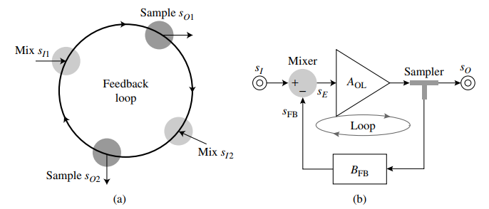
Với hình dưới, thấy được một cấu trúc cơ bản của vòng phản hồi, bao gồm một bộ mixer, cảm nhận tính hiệu đầu vào $S_{I}$ và tín hiệu từ vòng phản hồi $S_{FB}$, sau đó đưa tín hiệu sai số $S_{E}$ vào bộ khuếch đại vòng hở $A_{OL}$, và cuối cùng là bộ lấy mẫu (sampler) để tạo tín hiệu đầu ra $S_{O}$.
Hình 3.1: a) Khái niệm, b) Hình đại diện vòng phản hồi
Độ lợi từ bộ mixer đến bộ lấy mẫu (sampler) được gọi là độ lợ vòng hở hoặc còn là $A_{OL}$, và $β_{FB}$ biểu thị hệ số phản hồi. Kết hợp chúng lại, có thể định nghĩa độ lợi vòng $A_{LG}$ của toàn bộ vòng như sau:
$$A_{LG}= A_{OL}. β_{FB}$$
Vì vòng thực hiện phản hồi âm, độ lợi qua vòng là nghịch đảo, đó là lý do tại sao bộ trộn đầu vào có dấu âm. Khi $A_{OL}$ hoặc $β_{FB}$ trở thành âm, phản hồi trở thành phản hồi dương, điều đó dẫn đến dao động, tùy thuộc vào độ lớn của $A_{OL}$.
Hiệu ứng điều chỉnh được tạo ra từ chính $A_{OL}$, bởi vì hệ thống ổn định khi tín hiệu sai số $S_{E}$, là hiệu giữa tín hiệu đầu vào $S_{I}$ và tín hiệu phản hồi $S_{FB}$, gần bằng 0. Tín hiệu phản hồi $S_{FB}$ thực tế phản ánh $S_{I}$, có thể viết rằng:
$$S_{E}=S_{I}-S_{FB}=S_{I}-S_{E}.A_{OL}. β_{FB}=S_{I}-S_{E}.A_{LG}=\frac{S_{I}}{1+A_{LG}}$$
Rõ ràng hơn nữa, $A_{LG}$ càng cao, tín hiệu sai số $S_{E}$ sẽ càng gần 0. Do đó, tăng độ lợi vòng dẫn đến độ chính xác cao hơn. Nhanh chóng làm $S_{FB}≈S_{I}$ (${V_{FB}≈ V_{REF})}_{}$
$$S_{FB}=S_{E}.A_{OL}.β_{FB}=S_{E}.A_{LG}=\left(S_{I}-S_{FB}\right).A_{LG}=\frac{S_{I}.A_{LG}}{1+A_{LG}}≈S_{I}$$
Hệ số phản hồi $β_{FB}$ có mục đích cảm nhận tín hiệu đầu ra $S_{O}$ và chuyển đổi nó có thể so sánh với tín hiệu đầu vào $S_{I}$:
$$S_{O}=\left(S_{I}-S_{FB}\right).A_{OL}=\frac{S_{I}.A_{OL}}{1+A_{OL}. β_{FB}}≈\frac{S_{I}}{β_{FB}}$$
Bây giờ ta có thể định nghĩa độ lợi vòng kín $A_{CL}$:
$$A_{CL}=\frac{S_{O}}{S_{I}}=\frac{A_{OL}}{1+A_{OL}. β_{FB}}≈\frac{1}{β_{FB}}$$
Từ các phương trình này, ta có thể rút ra một số kết luận quan trọng về vòng phản hồi. Độ lợi hiệu quả giữa$S_{I}$ và $S_{O}$ là giá trị nhỏ hơn giữa $A_{OL}$ và $\frac{1}{β_{FB}}$. Hệ số phản hồi thường nhỏ hơn nhiều, đặc biệt trong trường hợp các bộ điều chỉnh.
Vì vậy, $β_{FB}$ xác định cách đầu ra được tỉ lệ đầu vào ở trạng thái ổn định, và độ lợi vòng hở xác định tốc độ hệ thống tự điều chỉnh để khớp dầu ra tỷ lệ với đầu vào.

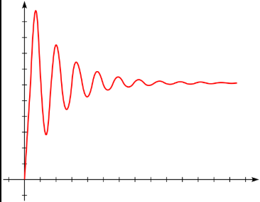
Tính ổn định
Hình 3.2: Đáp ứng phản hồi
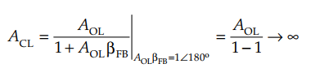
Vòng phản hồi dương, thay vì chống lại các điều kiện gây ra sự biến đổi trên các đầu vào của bộ mixer, lại hỗ trợ các lực bên ngoài làm tăng tác động phân biệt của chúng lên điều mà mạch ngắn ảo hoặc mạch gương. Hiệu ứng phản hồi dương được thể hiện rõ ràng toán học khi độ lợi vòng $A_{OL}β_{FB}$ đạt đến tần số $f_{0dB}$ với tổng độ lệch pha là 180. Tại thời điểm và trong các điều kiện này, có vòng phản hồi dương tại$f_{0dB}$ và $A_{CL}$ tăng đến vô cực tại$f_{0dB}$ bởi vì mẫu số của $A_{CL}$ tiến đến gần 0:
Hình 3.3: Công thức mô tả mạch dao động Oscillator
Tiêu chí để mạch phản hồi duy trì sự ổn định là đảm bảo rằng độ lợi vòng LoopGain hoặc $A_{OL}β_{FB}$ có độ lệch pha nhỏ hơn 180 tại tần số độ lợi $f_{0dB}$ của độ lợi vòng. Tại điểm không ổn định này, biên độ pha (PM – Phase Margin) đề cập đến mực độ dư lượng pha tồn tại tại $f_{0dB}$ trước khi đạt đến 180.
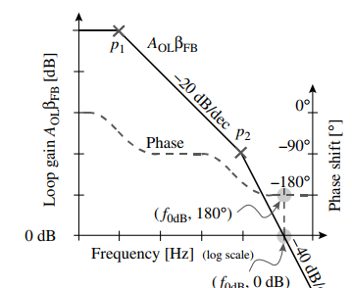
Mỗi pole phân luồng các tín hiệu ac đến mặt đất với tốc độ 20dB/decade sau vị trí của pole khi tần số tăng và làm lệch pha (tức là trễ) tín hiệu khoảng -90/decade. Như hình minh họa trên biểu đồ Bode của hệ thống hai cực ($p_{1}$ và $p_{2}$) với vị trí trước cực $f_{0dB}$. Tại vị trí $f_{0dB}$ có độ lợi LG tại đó bằng 0 với biên độ pha -180 dẫn đến oscillator gây ra hệ thống không ổn định.
Hình 3.4: Mô tả điểm $f_{0dB}$ ngay tại Phase 180 gây ra dao động Oscillator

Pole tần số thấp
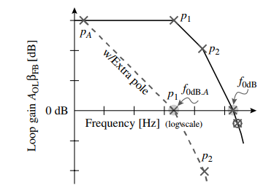
Có một cách đơn giản nhất, dù không tối ưu, để bù cho mạch phản hồi âm là thêm một pole tại các tần số thấp hơn nhiều so với vị trí của tất cả các pole khác, như cách thể hiện như Hình 3.4.
Hình 3.5: Mô tả pole ở tần số thấp tạo băng thông thấp
Kỹ thuật này có hai nhược điểm chính, đầu tiên là băng thông, tức là tần số tần số độ lợi đã bù $f_{0dB.A}$ thấp hơn đáng kể so với tần số độ lợi chưa bù $f_{0dB}$. Vòng phản hồi với tần số độ lợi đã bù cao hơn duy trì các hiệu ứng phẩn hồ âm mong muốn đối với độ lợi và trở kháng ở các tần số cao hơn, từ đó cho phép xử lý cao hơn, và việc bù dù bất kì hình thức nào, đáng tiếc là làm giảm băng thông so với trạng thái chưa bù. Nhược điểm còn lại của việc thêm một pole vào mạch có thể liên quan đến công suất, như là thêm một cấu trúc RC nào dẫn đến thay đổi cấu trúc mạch làm tăng công suất tiêu thụ mạch.
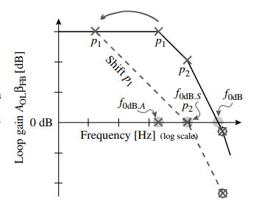
Còn cách tốt hơn để đạt được phản ứng biên độ pha hợp lý là dịch chuyển một pole đã có sẵn trong mạch xuống các tần số thấp hơn, được thể hiện như Hình 3.5.
Hình 3.6: Mô tả hoạt động pole khi thay đổi ảnh hưởng đến băng thông
Phương pháp này có hai lợi ích: Thứ nhất, kéo một pole xuống tần số thấp là một giải pháp tương đối dễ dàng vì điều này tương đương với việc thêm một tụ điện phân luồng từ một nút có điện trở cao xuống đất. Thứ hai, giảm đi một cực cần xét, tránh được sự sụt giảm độ lợi và sự lệch pha mà pole $p_{A}$ bổ sung đáng lẽ gây ra. Kết quả là tần số độ lợi đã bù $f_{0dB.S}$ có thể đạt được các tần số cao hơn so với độ lợi tần số đã bù $f_{0dB.A}$.
Từ đó rút ra rằng nếu dùng một pole mới sẽ đơn giản hơn kéo tần số đã bù thấp hơn với pha bù dẫn đến ổn định hơn nhưng đổi lại sẽ gây ra công suất cao hơn cho mạch và giảm băng thông. Đổi lại khi kéo một pole giúp tránh suy hao công suất hơn và có tần số đã bù cao hơn so với dùng một pole mới.

Trở kháng ESR (Equivalent Series Resistance)
ESR là điện trở nối tiếp tương đương của một tụ. ESR có giá trị rất nhỏ ($mΩ$ đến vài $Ω$) nhưng cực kì quan trọng trong mạch LDO. Nếu không dùng một cặp RC ở ngay cổng G tạo ra zero thì có thể gây ra không ổn định vòng lặp, giảm phase margin dẫn đến biên độ pha tạo ra oscillator.
Như vậy, ESR có tác dụng tạo ra zero để tạo ổn định vòng lặp.

CHƯƠNG 4: AC CỦA MẠCH LDO VÀ PSRR

Mạch tín hiệu nhỏ LDO (LDO small signal model)
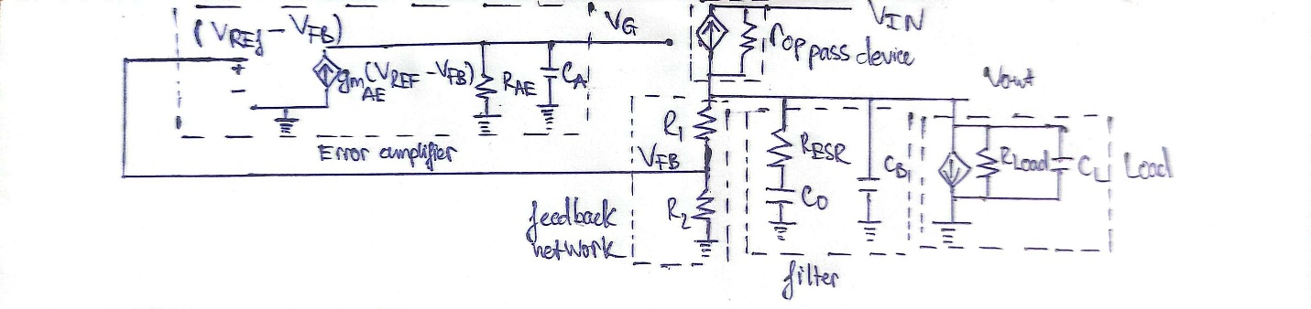
Hình 4.1: Ảnh mạch tín hiệu nhỏ LDO
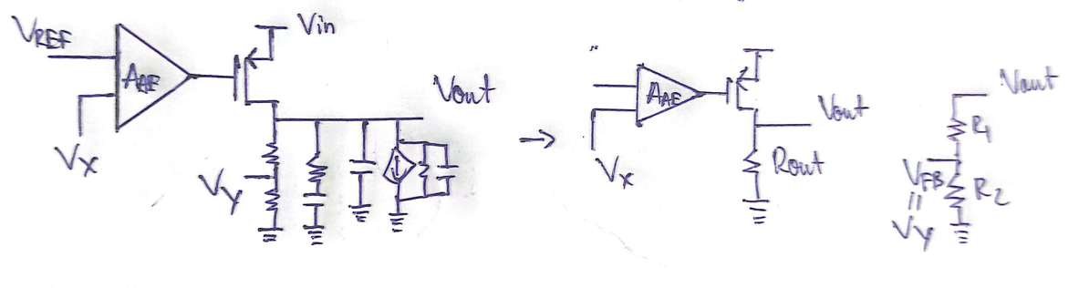
Để tìm được $A_{LG}$ thì ta tách $V_{FB}$ ra thành mạch như sau:
Hình 4.2: Ảnh tách $V_{FB}$ thành 2 đầu $V_{X}$ và $V_{Y}$
Để tìm được độ lợi vòng $A_{LG}$ ta sẽ cho $V_{REF}$ và $V_{IN}$ thành GND và $V_{X}$ là một nguồn AC ta có được công thức:
$$\frac{V_{Y}}{V_{X}}=A_{LG}={LG}_{LF}=A_{OL}. β_{FB}=A_{AE}.g_{mP}.(r_{oP}\left|\left|R_{L}\right|\right|\left(R_{1}+R_{2}\right).(\frac{R_{2}}{R_{2}+R_{1}})$$
Trong đó $A_{AE}.g_{mP}.(r_{oP}\left|\left|R_{L}\right|\right|\left(R_{1}+R_{2}\right)$ là $A_{OL}$.
$\frac{R_{2}}{R_{2}+R_{1}}$ là $β_{FB}$.

4.2 Độ lợi vòng
Độ lợi vòng (LoopGain – LG) của mạch LDO là độ lợi vòng hở AC qua bộ mixer và dọc theo vòng, tức là độ lợi tín hiệu từ độ lợi sai số đến phản hồi. Do đó, LG là tích của độ lợi ở DC:
$${LG}_{LF}=A_{AE}.g_{mP}.(r_{oP}\left|\left|R_{L}\right|\right|\left(R_{1}+R_{2}\right).(\frac{R_{2}}{R_{2}+R_{1}})$$
Và từ đó ta có được LG ở AC qua các tần số:
$$LG≈\frac{{LG}_{LF}.(1+\frac{s}{Z_{ESR}})}{\left(1+\frac{s}{p_{A}}\right).\left(1+\frac{s}{p_{O}}\right).(1+\frac{s}{p_{B}})}$$
Trong đó: $Z_{ESR}=\frac{1}{R_{ESR}.C_{O}}$
$p_{A}=\frac{1}{R_{A}.C_{A}}$
$p_{O}=\frac{1}{R_{L}||\left(R_{1}+R_{2}\right).(C_{O}+C_{B}+C_{L})}$
$p_{B}=\frac{1}{R_{ESR}.\left(C_{B+}+C_{L}\right)}$

4.3 Tỉ lệ loại bỏ nhiễu (PSRR – Power Supply Ripple Rejection)
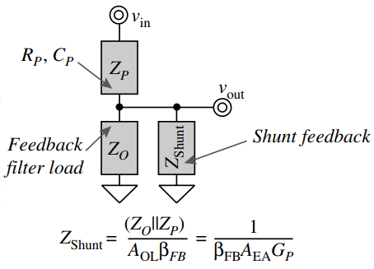
Hình 4.3: Mạch biến đổi 3 trở kháng
Tỉ lệ loại bỏ nguồn (PSRR – Power Supply Rejection Ratio), cũng được biết là tỉ lệ loại bỏ nhiễu là khả năng của bộ điều chỉnh để ngăn ngừa sự dao động của điện áp đầu ra được điều chỉnh do biến động điện áp đầu vào. Phương trình PSRR giống như điều chỉnh tải (Line Regulation), nhưng mang toàn bộ phổ được xem xét. PSRR chủ yếu được xác định bởi vòng điều khiển.
Độ lợi nguồn $A_{IN}$ là độ lợi tín hiệu nhỏ từ đường nguồn dương đến đầu ra của mạch. PSR sẽ có được công thức:
$$PSR=\frac{1}{A_{IN}}=\frac{∆v_{IN}}{∆v_{OUT}}=\frac{v_{IN}}{v_{OUT}}$$
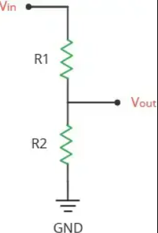
Để phân tích PSR của một LDO, thì có 2 cách phân tích là phân tích nguyên lý chồng chất hoặc một mạch bộ chia áp. Nguyên lý chồng chất sẽ phân tích PSR của bộ khuếch đại sai số (Error Amplifier) rồi mới tính được PSR của Pass Device. Như vậy rất khó tính toán nên sẽ dùng mạch bộ chia áp để đơn giản hóa mạch và tính toán dễ hơn.
Hình 4.4: Mạch chia áp của LDO
Để ra được mạch bộ chia điện áp vậy, biến đổi bộ khuếch đại sai số thành một trở kháng thì dùng tính chất voltage – voltage feedback (shunt – series feedback). Với công thức trở kháng đầu ra vòng kín (Closed – Loop Output Impedance):
$$\frac{V_{X}}{I_{X}}=\frac{R_{OUT}}{1+KA}=R_{O,CL}$$
Với: $R_{OUT}$ là trở kháng đầu ra của mạch LDO: $r_{oP}{||R}_{L}||\left(R_{1}+R_{2}\right)$.
Trong đó:
+ $r_{oP}$ là $Z_{P}$.
+ $R_{L}||\left(R_{1}+R_{2}\right)$ là $Z_{O}$
K là hệ số phản hồi $β_{FB}$: $\frac{R_{2}}{R_{2}+R_{1}}$.
A là khuếch đại vòng hở $A_{OL}$: $A_{AE}g_{mP}r_{oP}{||R}_{L}||\left(R_{1}+R_{2}\right)$.
Suy ra được:
$$R_{O,CL}=\frac{r_{oP}{||R}_{L}||\left(R_{1}+R_{2}\right)}{A_{AE}.g_{mP}.r_{oP}{||R}_{L}||\left(R_{1}+R_{2}\right).\frac{R_{2}}{R_{2}+R_{1}}+1}$$
Áp dụng với mạch 3 trở kháng tương tự $R_{O,CL}=\frac{R_{OUT}}{1+KA}=\frac{r_{oP}{||R}_{L}||\left(R_{1}+R_{2}\right)}{A_{AE}.g_{mP}.r_{oP}{||R}_{L}||\left(R_{1}+R_{2}\right).\frac{R_{2}}{R_{2}+R_{1}}+1}$
Nhưng với $R_{OUT}$ của mạch 3 trở kháng là $r_{oP}{||R}_{L}||\left(R_{1}+R_{2}\right) ||Z_{Shunt}$ với:
$r_{oP}$ là $Z_{P}$.
$R_{L}||\left(R_{1}+R_{2}\right)$ là $Z_{O}$.
$$R_{O,CL}=\frac{R_{OUT}}{1+KA}=\frac{r_{oP}{||R}_{L}||\left(R_{1}+R_{2}\right)}{A_{AE}.g_{mP}.r_{oP}{||R}_{L}||\left(R_{1}+R_{2}\right).\frac{R_{2}}{R_{2}+R_{1}}+1}=Z_{P}||Z_{O}||Z_{Shunt}$$
$$⟺r_{oP}{||R}_{L}||\left(R_{1}+R_{2}\right) ||Z_{Shunt}=\frac{r_{oP}{||R}_{L}||\left(R_{1}+R_{2}\right)}{A_{AE}.g_{mP}.r_{oP}{||R}_{L}||\left(R_{1}+R_{2}\right).\frac{R_{2}}{R_{2}+R_{1}}+1}$$
$$⇔\frac{r_{oP}{||R}_{L}||\left(R_{1}+R_{2}\right) .Z_{Shunt}}{r_{oP}{||R}_{L}||\left(R_{1}+R_{2}\right)+Z_{Shunt}}=\frac{r_{oP}{||R}_{L}||\left(R_{1}+R_{2}\right)}{A_{AE}.g_{mP}.r_{oP}{||R}_{L}||\left(R_{1}+R_{2}\right).\frac{R_{2}}{R_{2}+R_{1}}+1}$$
$$⇔\frac{r_{oP}{||R}_{L}||\left(R_{1}+R_{2}\right)}{\frac{r_{oP}{||R}_{L}||\left(R_{1}+R_{2}\right)}{Z_{Shunt}}+1}=\frac{r_{oP}{||R}_{L}||\left(R_{1}+R_{2}\right)}{A_{AE}.g_{mP}.r_{oP}{||R}_{L}||\left(R_{1}+R_{2}\right).\frac{R_{2}}{R_{2}+R_{1}}+1}$$
$$⇔\frac{1}{Z_{Shunt}}=A_{AE}.g_{mP}.\frac{R_{2}}{R_{2}+R_{1}}$$
$$⇔Z_{Shunt}=\frac{1}{A_{AE}.g_{mP}.β_{FB}}$$
Như vậy, để 3 trở kháng giống đặc tính như mạch LDO phải đảm bảo $Z_{P}||Z_{O}||Z_{Shunt}=R_{O,CL}$. Với $Z_{Shunt}$ là 1 phần của $R_{O,CL}$ cùng tính chất là đóng vai trò trong việc triệt nhiễu nguồn. $Z_{Shunt}$​ thấp cung cấp một đường dẫn dễ dàng để hút nhiễu từ $V_{OUT}$ xuống đất. $R_{O,CL}$ thấp giúp giảm dao động tại $V_{OUT}$, cải thiện PSR, Load Regulation, và Transient Response.
Khi độ lợi vòng LG quá lơn giá trị $Z_{Shunt}≈R_{O,CL}$.
Từ đó có được công thức tính được PSR của mạch LDO:
$$A_{IN}=\frac{v_{OUT}}{v_{IN}}=\frac{1}{PSR}=\frac{Z_{O}||Z_{P}}{Z_{O}||Z_{P}+Z_{shunt}}$$

CHƯƠNG 5: THIẾT KẾ VÀ TÌM CÁC SỐ THÔNG SỐ CỦA MẠCH
Với thông số được cho trước:
Bảng 5.1: Thông số của mạch LDO
Loại | Thông số
Input (supply) | 1.2V
Output | 0.75V
Reference Voltage | 0.6V
Load Current | 10u $\sim$ 1mA

5.1 Hệ số phản hồi (hệ số chia điện áp)
Với việc chọn bộ khuếch đại sai số (Error Amplifier) là vi sai (Differential Pair) với NMOS active load. Giả sử bộ khuếch đại sai số (Error Amplifier) là một OpAmp tuyến tính (ideal linear OpAmp) thì đầu ra bộ khuếch đại bằng 0 (với $A_{LG}$ rất lớn để phản hồi $V_{FB}=V_{REF}$) . Từ đó có được:
$$V_{FB}=V_{REF}=\frac{R_{2}}{R_{2}+R_{1}}.V_{OUT}$$
$$⟺\frac{V_{REF}}{V_{OUT}}=\frac{R_{2}}{R_{2}+R_{1}}=0.8$$
Chọn $R_{2}=80000Ω$ suy ra được $R_{1}=20000Ω$ từ đó cũng được $I_{R}$ nhỏ có thể bỏ qua để được $I_{D}≈I_{LOAD}$.

5.2 Tìm PMOS Pass Device
Để PMOS hoạt động ở trạng thái bão hòa (saturation), với điều kiện:
$V_{SG}>{|V}_{THP}|$ và $V_{SD}>V_{SG}-{|V}_{THP}|$
Với $V_{IN}=1.2V$ và $V_{OUT}=0.75V$ ta sẽ được:
$$V_{SD}=V_{IN}-V_{OUT}>V_{IN}-V_{G}-{|V}_{THP}|$$
$$⟺V_{G}>0.75-{|V}_{THP}|$$
$$V_{SG}=V_{IN}-V_{G}>{|V}_{THP}|$$
$$⟺V_{G}<V_{IN}-{|V}_{THP}|=1.2-{|V}_{THP}|$$
Suy ra được: $0.75-{|V}_{THP}|<V_{G}<1.2-{|V}_{THP}|$ để PMOS bão hòa.
Công thức tính $I_{D}=I_{L}-I_{R}$ với cách chọn $R_{1}=80000Ω$ và $R_{2}=20000Ω$ lớn nên $I_{D}=I_{L}$
$$I_{L,max}=1mA=\frac{1}{2}.μ_{p}.c_{ox}.\frac{W}{L}.{(V_{SG}-{|V}_{THP}|)}^{2}$$
$$\frac{W}{L}=\frac{1mA.2}{μ_{p}.c_{ox}.{(V_{SG}-{|V}_{THP}|)}^{2}}$$
$I_{L}$ swing từ $10μ$A đến 1mA, chọn $\frac{W}{L}$ sao cho $V_{SG}>{|V}_{THP}$|, $450mV>V_{SG}-{|V}_{THP}$|

5.3 Bộ khuếch đại sai số (Error Amplifier)
Tìm các dữ kiện để PMOS và NMOS của bộ khuếch đại sai số vào vùng bão hòa.
Với đặc tả cho bộ khuếch đại nguồn dòng cung cấp là $100μA±3\%$. Chạy trong ADE-XL với mạch bộ khuếch đại sai số sao cho khi sweep dòng $I_{L}$ từ $10μ$ đến 1mA.

5.4 DCOP trong mạch LDO
Bảng 5.2: Thông số transistors của opamp
Transistor | Length | Width
M1A_NDIO | $$L_{1}$$ | $$W_{1}$$
M1B_NMIR | $$L_{1}$$ | $$W_{4}$$
M2B_NDIFFN | $$L_{2}$$ | $$W_{2}$$
M3B_NDIFFP | $$L_{2}$$ | $$W_{2}$$
M4B_PLOADN | $$L_{3}$$ | $$W_{3}$$
M5B_PLOADP | $$L_{3}$$ | $$W_{3}$$
PD | $$L_{5}$$ | $$W_{5}$$

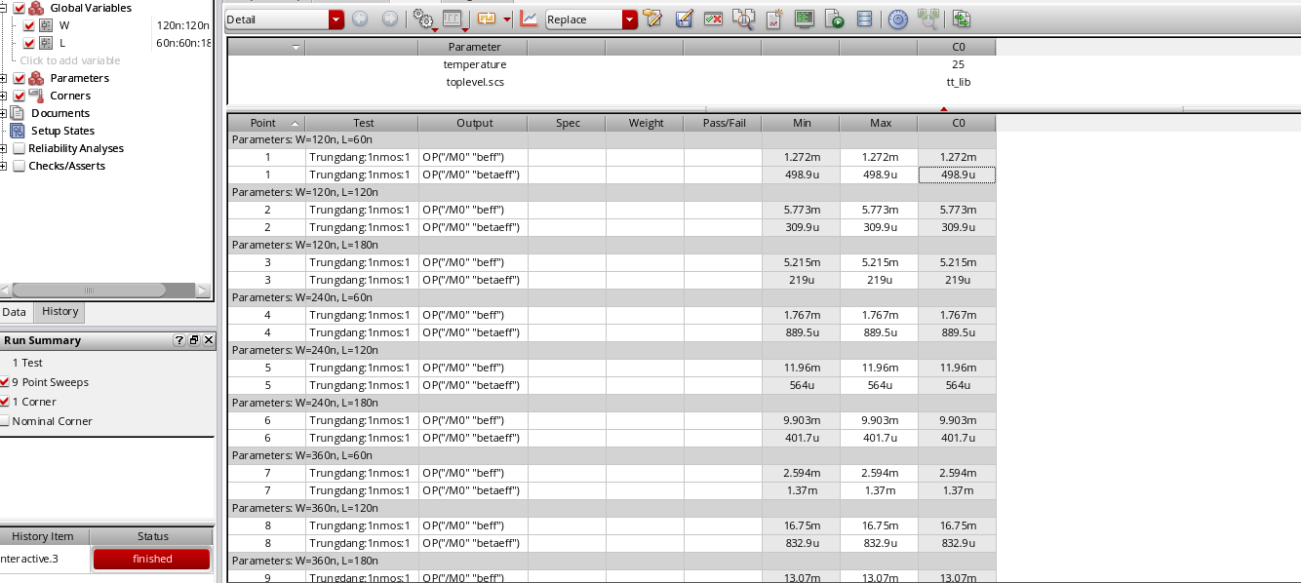
Hình 5.1: Tìm kiếm $B_{eff}$
Ta có được:
$$μ_{N}.C_{ox}=\frac{B_{eff}}{\frac{W}{L}}$$
Việc mô phỏng thấy được $μ_{N}.C_{ox}$ xấp xỉ trong khoảng ($200u;330u)$. Suy ra được chọn $μ_{N}.C_{ox}$ trong tính toán lý tuyết là $250uA/V^{2}$
Specification cho cặp vi sai NMOS:
Với đầu vào Gate là 600mV đặt Source có giá trị 150mV để giá trị $V_{GS}=450mV$ để lớn hơn so với $V_{THN}$
$V_{THN}$ chạy trong khoảng $(169.5m; 388.1m)$. Suy ra được chọn $V_{THN}$ trong khoảng tính toán lý thuyết là 340mV.
$$V_{ov}=V_{GS}-V_{THN}=110mV$$
Với specification $I_{SS}=100u$
$$\frac{W}{L}=\frac{2\frac{I_{SS}}{2}}{μ_{N}.C_{ox}.{Vov}^{2}}=\frac{100u}{250u.{(110m)}^{2}}≈33.05=34$$
Current Mirror:
$V_{ds}=150mV$ với dòng $100uA$ thì ta có được:
$$\frac{W}{L}=\frac{2I_{SS}}{μ_{N}.C_{ox}.{Vov}^{2}}$$Suy ra được $V_{ov}$ phải khoảng 90mV để $V_{DS1}=V_{DS2}$ sao cho copy từ 20u lên 100u
$$\frac{W}{L}\sim 99$$Suy ra được ${\frac{W}{L}}_{REF}=\frac{1}{5}.\frac{W}{L}=20$
Với Pass Device sweep từ 10u đến 1m:
$$\frac{W}{L}=\frac{2I_{L,min}}{μ_{N}.C_{ox}.{Vov}^{2}}=\frac{2.10u}{250u{.(\left|V_{GS}\right|-\left|V_{THP}\right|)}^{2}}$$
Điều kiện để Pass Devvice luôn luôn bão hòa trong lúc dòng sweep từ 10u đến 1m:
$$\left|V_{GS}\right|>\left|V_{THP}\right|=350mV$$
$$⟺V_{G}<850mV$$
Điều kiện ở vùng bão hòa của PMOS: $750mV<V_{G}+350mV$
$$⟺V_{G}>400mV$$
Như vậy được: $400mV≤V_{G}≤850mV$
$\frac{W}{L}$ của $I_{L,min}$ $0.4≤\frac{W}{L}≤800$
$\frac{W}{L}$ của $I_{L,max} 40≤\frac{W}{L}≤80000$
Ta được khi gộp là: $40≤\frac{W}{L}≤800$
Cặp PMOS sao chép có $V_{G}=V_{D}$
Như vậy:
$$\left|V_{GS}\right|>\left|V_{THP}\right|=350mV$$
$$⟺V_{G}<850mV$$
Suy ra được: $\frac{W}{L}≤4000$
Như vậy ta sẽ chọn:
$$\frac{W_{1}}{L_{1}}=20$$
$$\frac{W_{4}}{L_{1}}=100$$
$$\frac{W_{2}}{L_{2}}=34$$
$$\frac{W_{3}}{L_{3}}=10$$
$$\frac{W_{5}}{L_{5}}=250$$
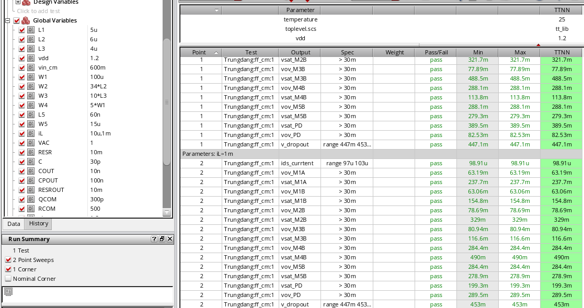
Hình 5.2: Ảnh chạy DCOP cho opamp
Như vậy ta có được thông số của opamp như sau
Bảng 5.3: Thông số tìm được của opamp
Transistor | Length | Width
M1A_NDIO | $$5um$$ | $$100um$$
M1B_NMIR | $$5um$$ | $$500um$$
M2B_NDIFFN | $$6um$$ | $$204um\sim 200um$$
M3B_NDIFFP | $$6um$$ | $$204um\sim 200um$$
M4B_PLOADN | $$4um$$ | $$40um$$
M5B_PLOADP | $$4um$$ | $$40um$$
PD | $$60nm$$ | $$15um$$

AC analysis
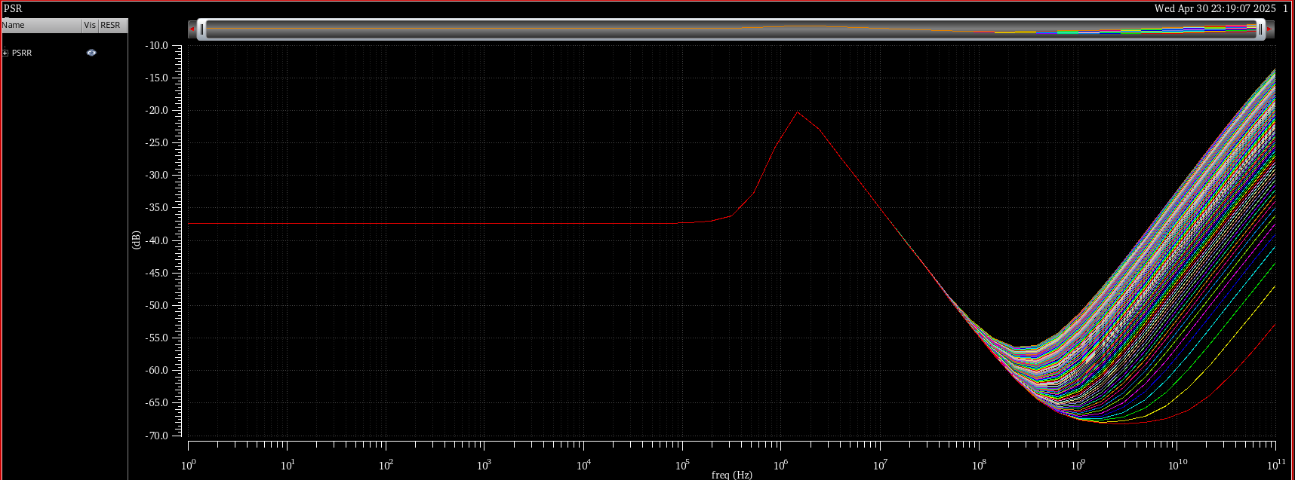
Mô phỏng khi bù trong (sweep $R_{ESR} \{10m,1\}$, $C_{O} \{10p,1n\}$) chạy từ {1;100GHz}
Hình 5.2: Ảnh PSSR mạch LDO bù trong sweep $R_{ESR}$
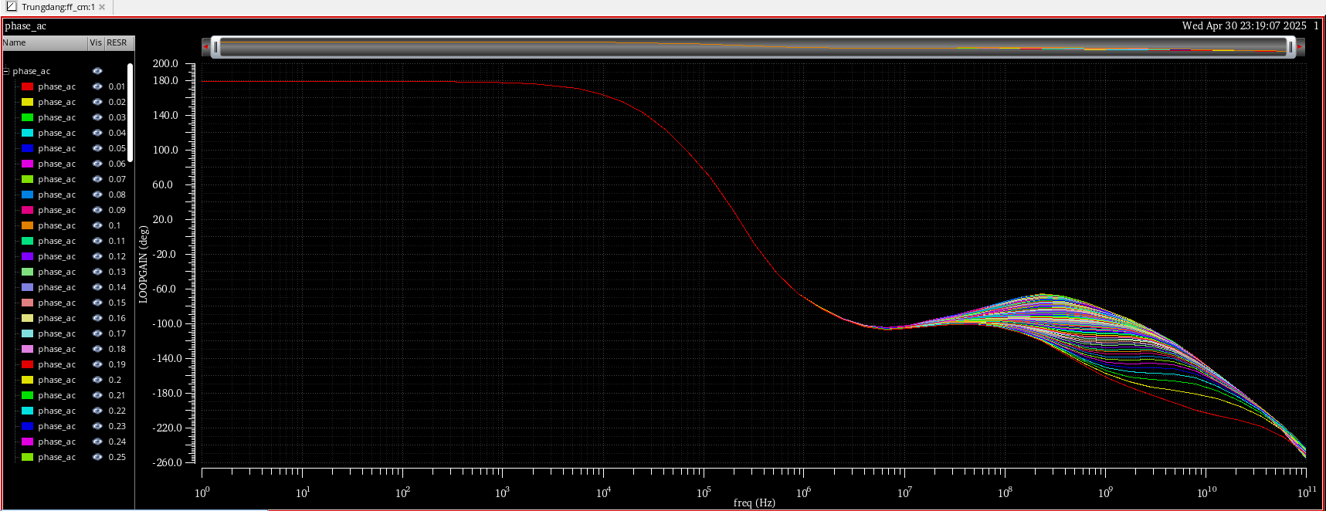
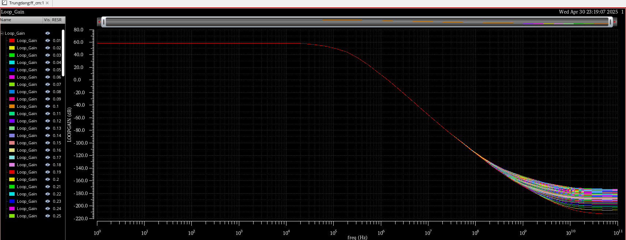
Hình 5.3: Ảnh LoopGain mạch LDO bù trong sweep $R_{ESR}$
Hình 5.4: Ảnh Phase mạch LDO bù trong sweep $R_{ESR}$

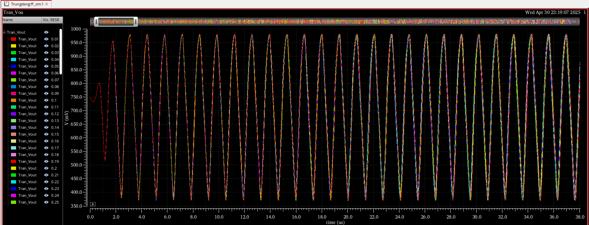
Hình 5.5: Ảnh Transient Response của mạch LDO bù trong sweep $R_{ESR}$
Nhận xét:
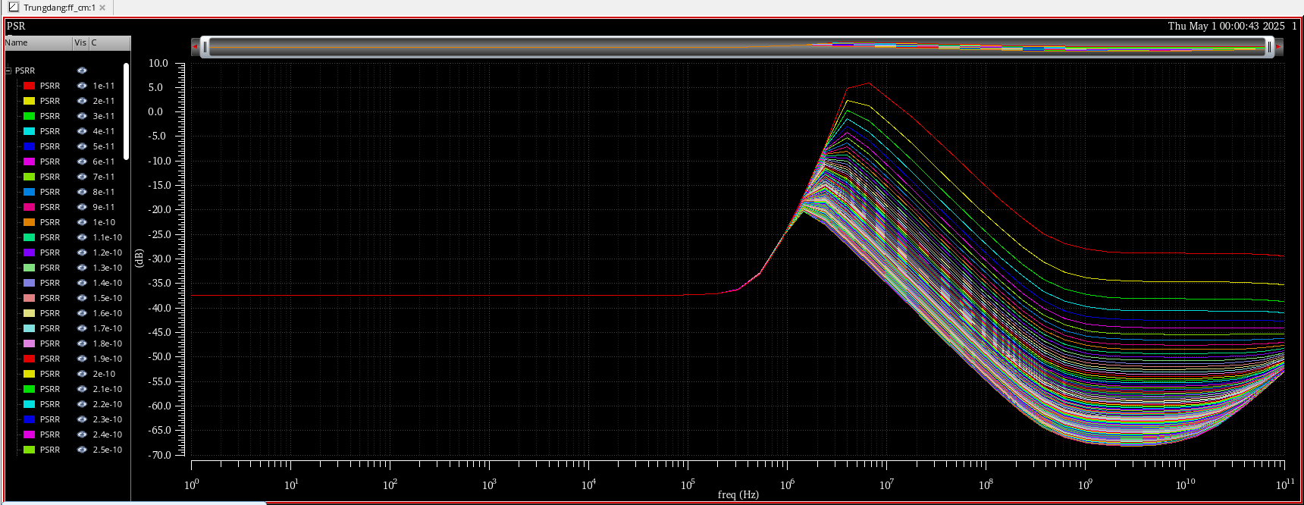
Việc tăng R sẽ ảnh hưởng đến PSRR và LoopGain, R càng lớn thì sẽ giảm PSRR và LoopGain ở tần số cao, tăng pha ở tần số cao nhưng việc $f_{OdB}$ không trước pha nên sẽ tạo ra tính không ổn định dễ gây oscillator.
Hình 5.6: Ảnh PSRR mạch LDO bù trong sweep $C_{O}$
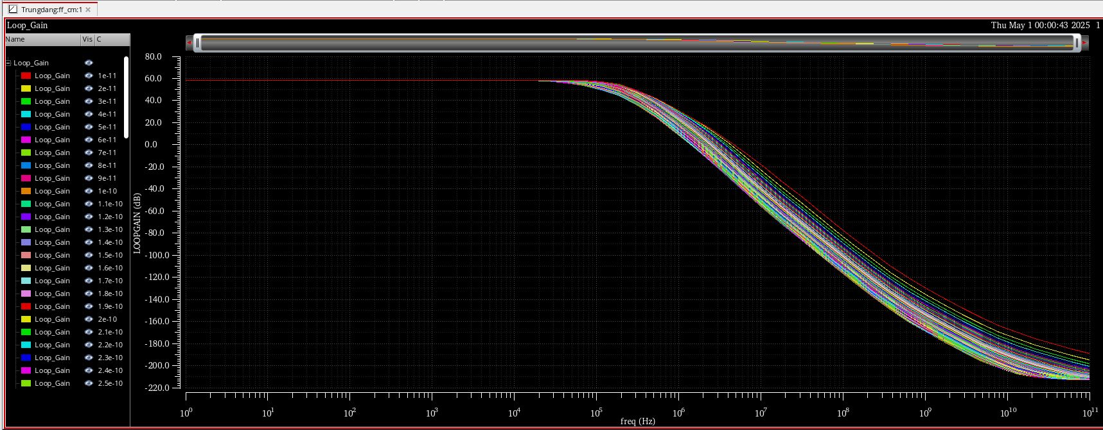
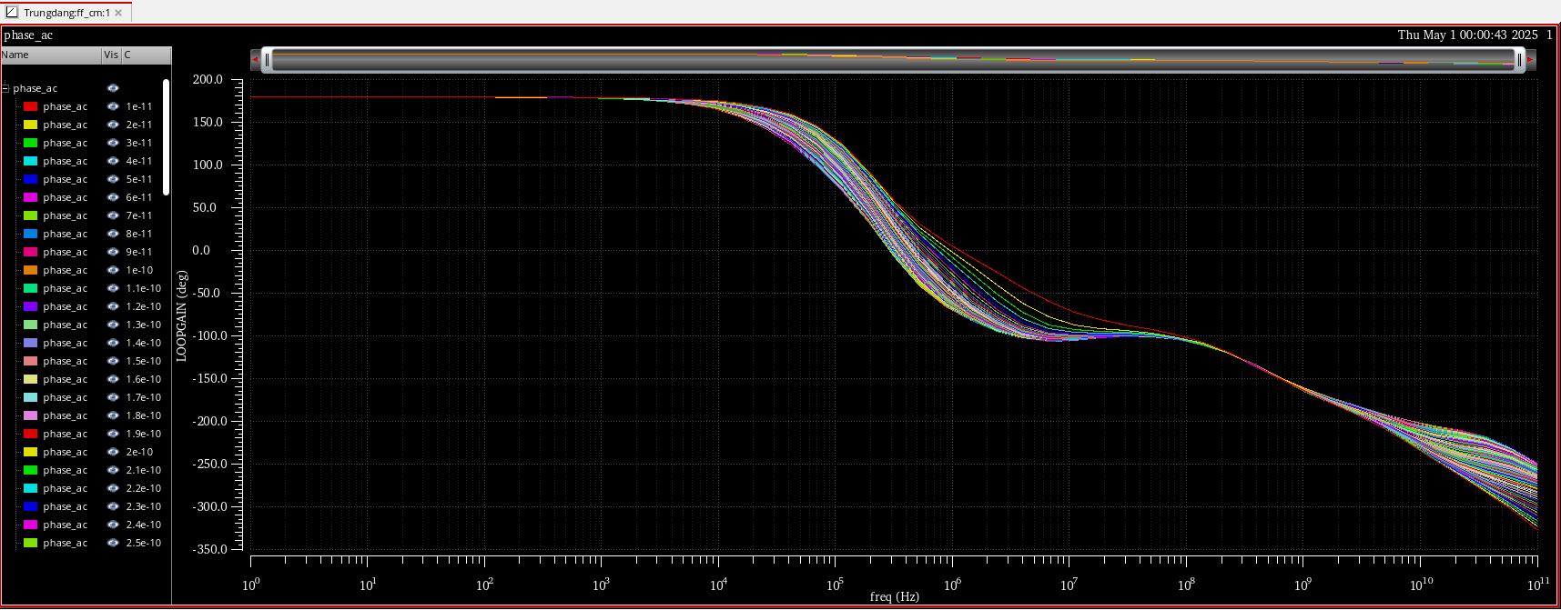
Hình 5.6: Ảnh LoopGain mạch LDO bù trong sweep $C_{O}$
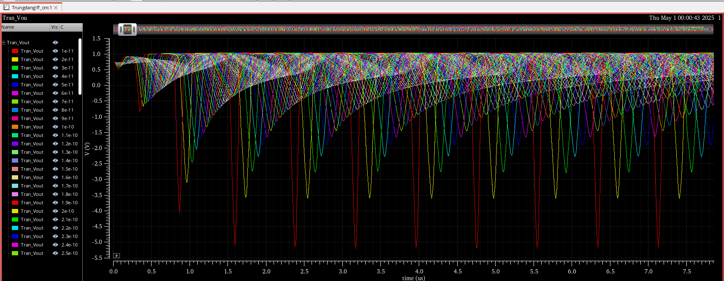
Hình 5.7: Ảnh Phase mạch LDO bù trong sweep $C_{O}$
Hình 5.8: Ảnh Transient Response mạch LDO bù trong sweep $C_{O}$
Nhận xét:
Việc tăng tụ tăng sẽ tăng PSRR ở dải trung tần sẽ tăng nhưng ở tần số cao sẽ giảm lại, LoopGain và Phase sẽ giảm. Tương tự như R mạch LDO vẫn sẽ dao động Oscillator
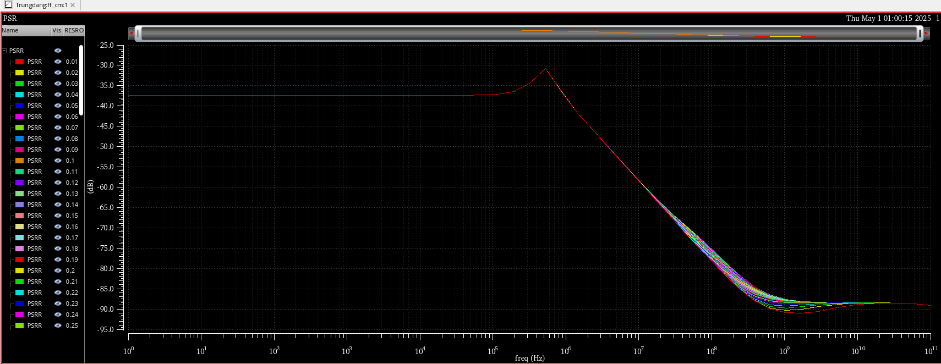
Mô phỏng khi bù ngoài ($R_{ESR} \{10m,1\}$, $C_{O} \{100p,1n\}$, $C_{B}+C_{L} \{100p,1n\}$) chạy từ {1;100GHz}
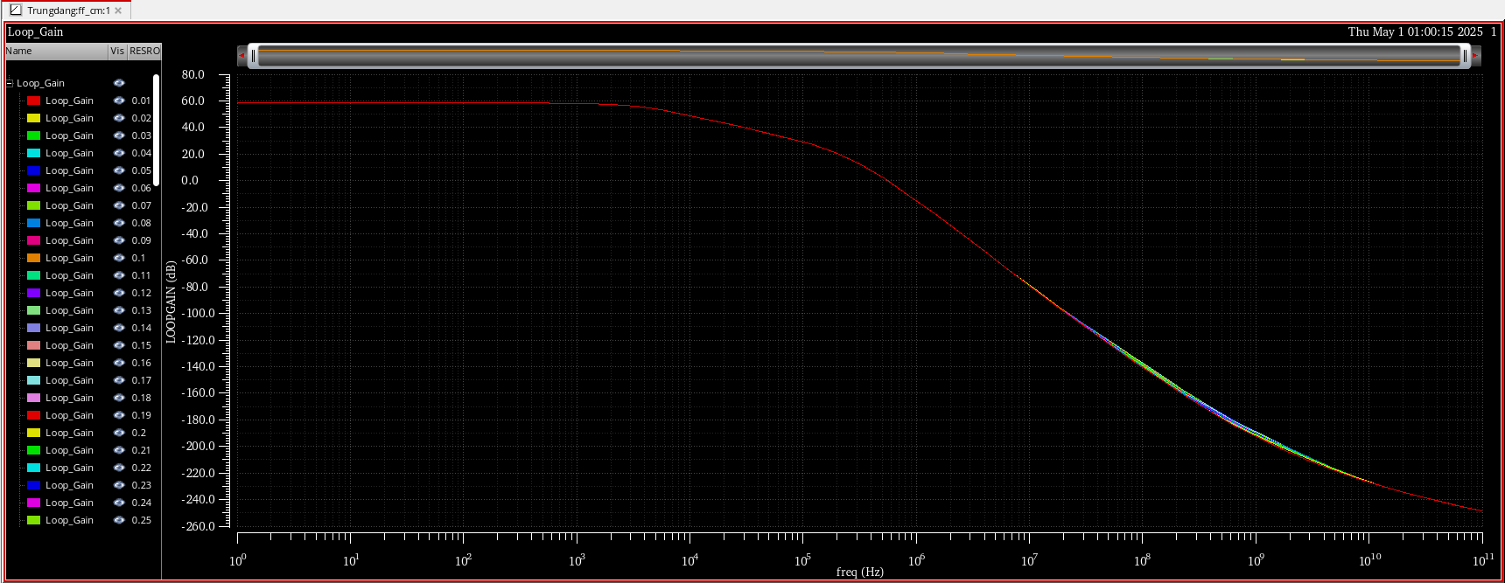
Hình 5.9: Ảnh PSRR mạch LDO bù ngoài sweep $R_{ESR}$
Hình 5.10: Ảnh LoopGain mạch LDO bù ngoài sweep $R_{ESR}$
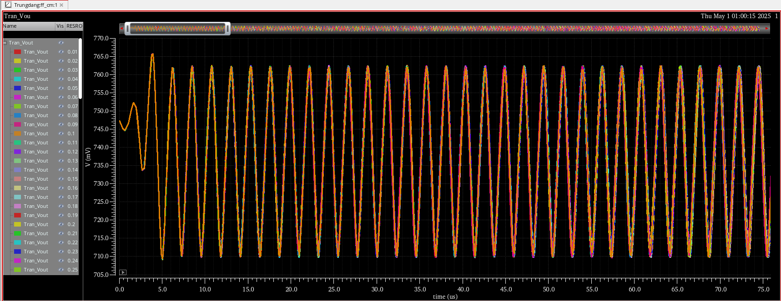
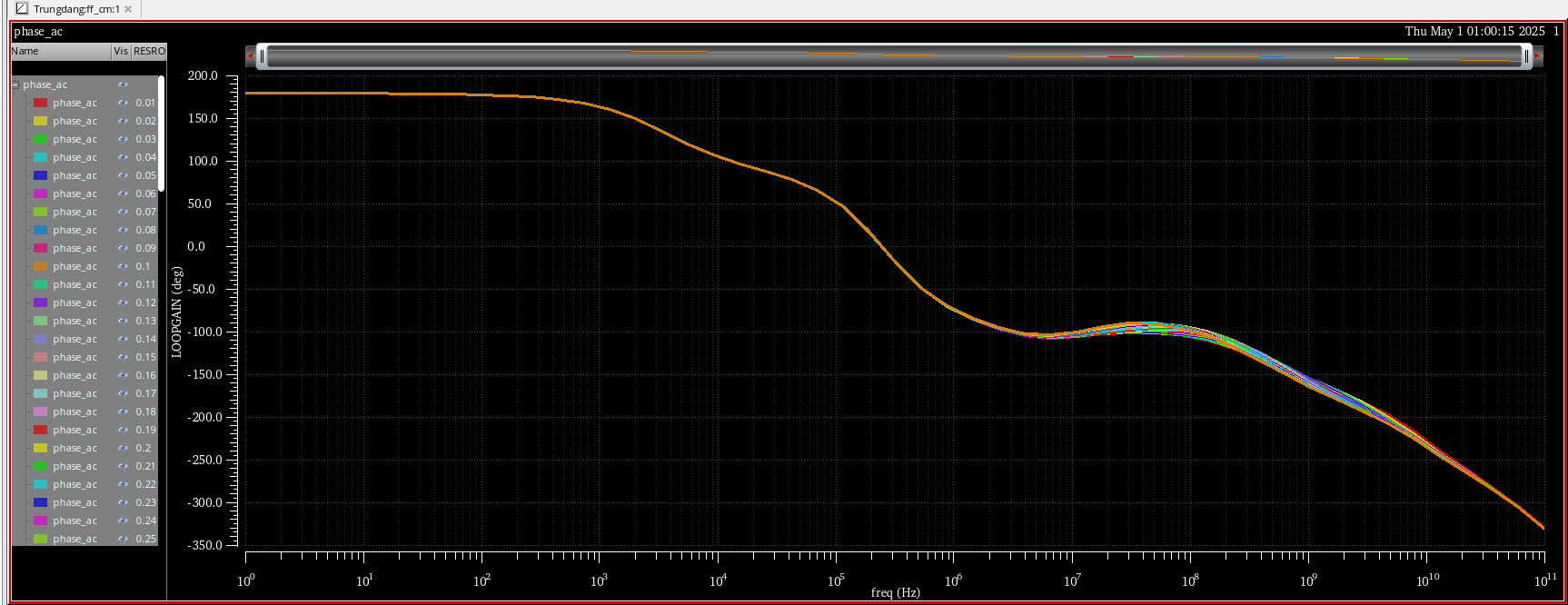
Hình 5.11: Ảnh Phase mạch LDO bù ngoài sweep $R_{ESR}$
Hình 5.12: Ảnh Transient Response mạch LDO bù ngoài sweep $R_{ESR}$
Nhận xét:
Việc tăng $R_{ESR}$ trong bù ngoài làm giảm PSRR, khi về tần số cao thì PSRR sẽ như nhau. LoopGain và Phase đều giảm nhẹ nhưng ở tần số cao nên tần số cắt vẫn vượt ngưỡng ổn định do đó mạch LDO sẽ thành dao dộng Oscillator.
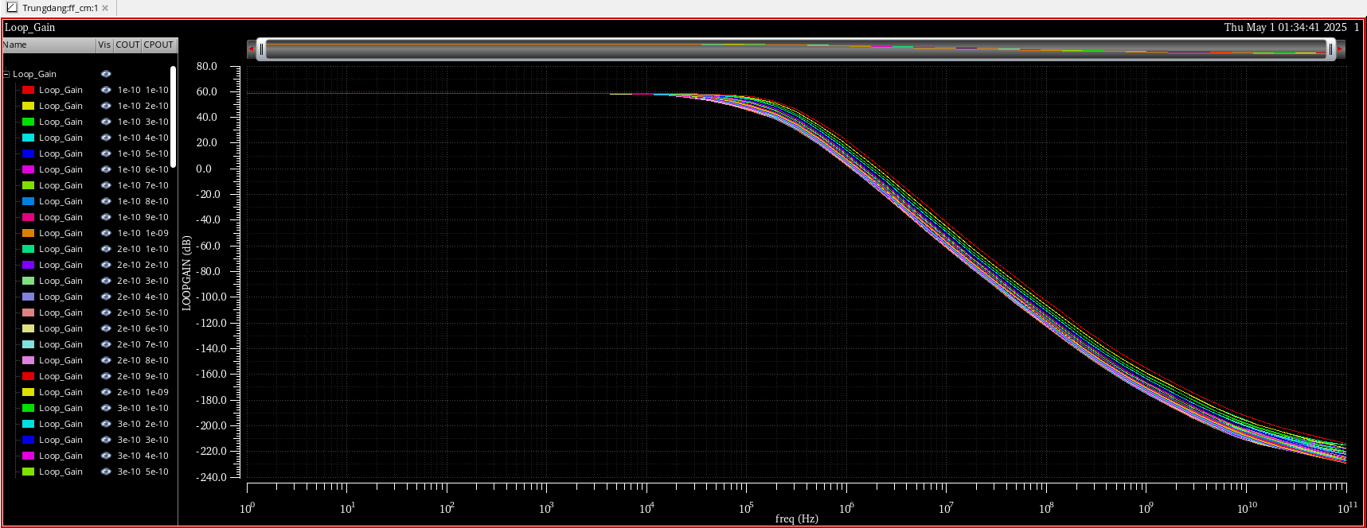
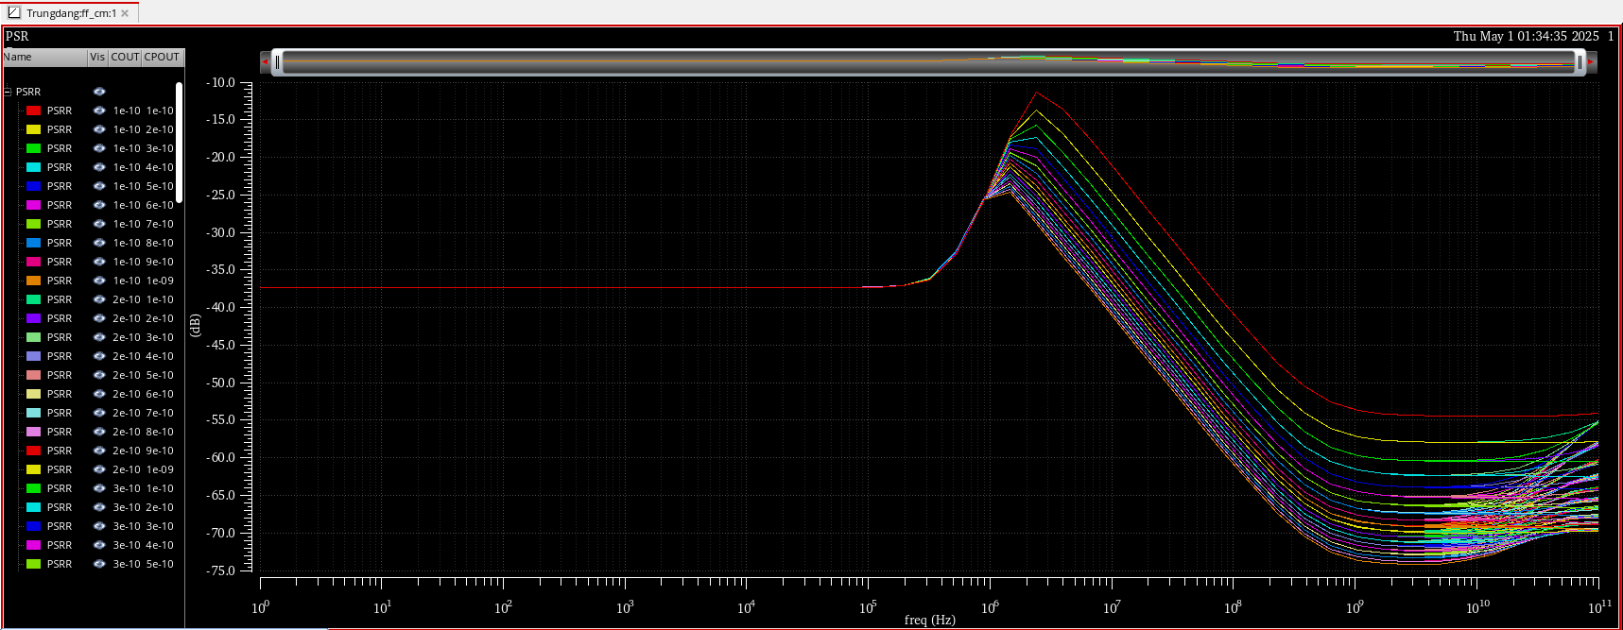
Hình 5.13: Ảnh PSRR mạch LDO bù ngoài sweep C
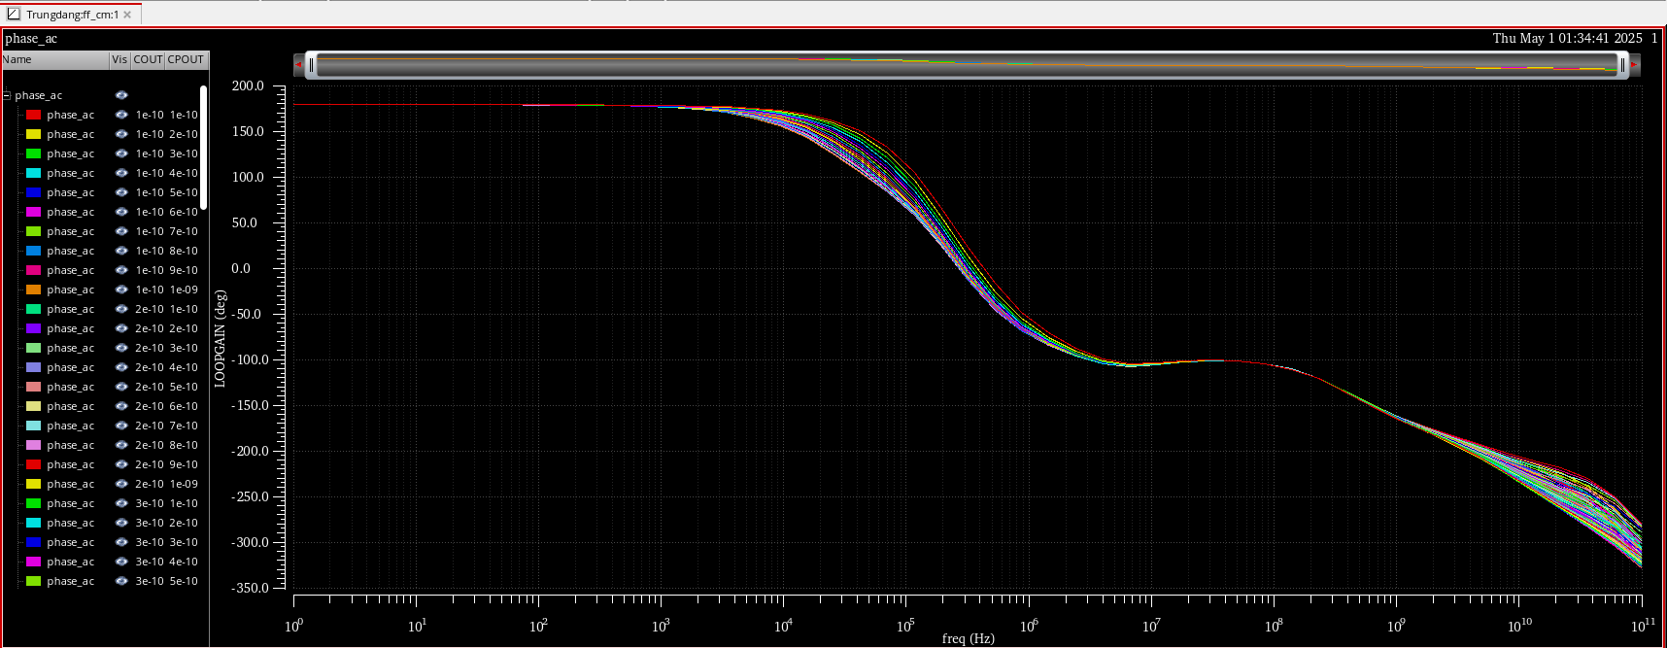
Hình 5.14: Ảnh LoopGain mạch LDO bù ngoài sweep C
Hình 5.15: Ảnh Phase mạch LDO bù ngoài sweep C

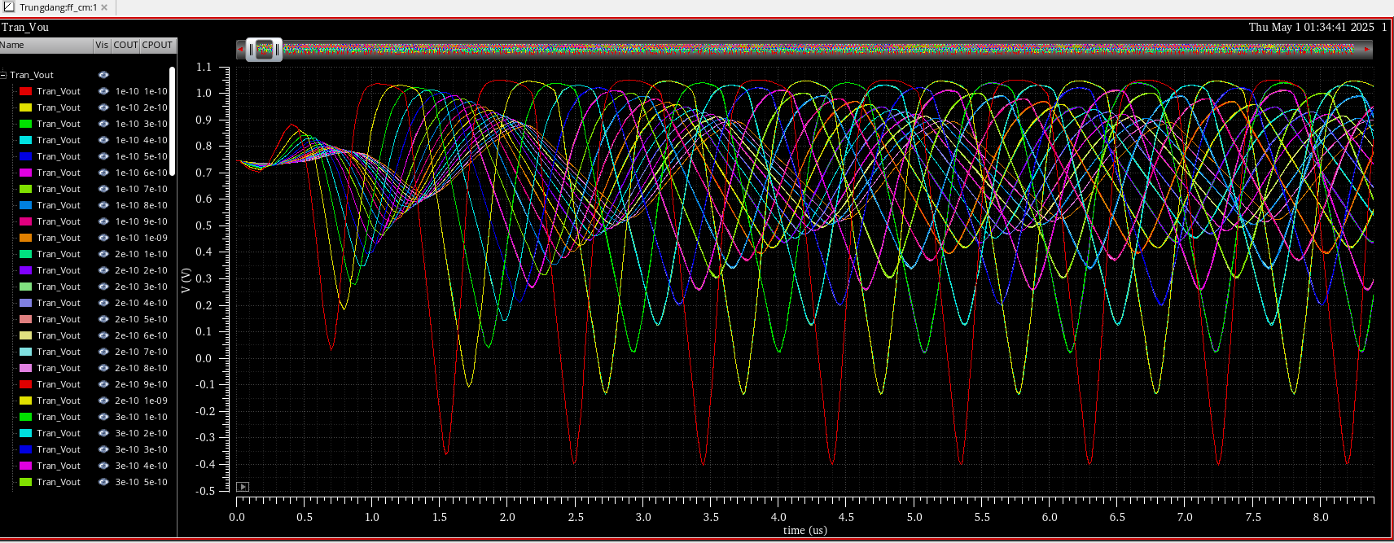
Hình 5.16: Ảnh Transient Response mạch LDO bù ngoài sweep C
Nhận xét:
Việc tụ tăng sẽ làm cho PSRR ở trung tần ngày càng cao giúp giảm nhiễu đầu ra so với đầu vào. Tương tự việc tăng R, Loop Gain khi tăng tụ càng giảm. Phase sẽ giảm ở trung tần và cả tần số cao, nhưng vẫn tạo ra một dao động Oscillator.
Như vậy khi có bù ngoài sẽ kéo lại PSRR giúp giảm nhiễu đầu ra so với đầu vào so với bù trong. Đổi lại bù trong và bù ngoài đều không ổn định làm dao động Oscillator. Từ đó sẽ dùng tụ bù miller RC để kéo lại cực dominant pole từ bộ khuếch đại vi sai để giúp ổn định lại mạch LDO. Với bù ngoài, dùng tụ cao hơn nanofarad (${10}^{-9})$ đến microfarad (${10}^{-6})$ để ổn định lại mạch LDO.
Sử dụng bù trong với $R_{ESR}=10mΩ$ với sweep $C_{O} \{100n,2μ\}$
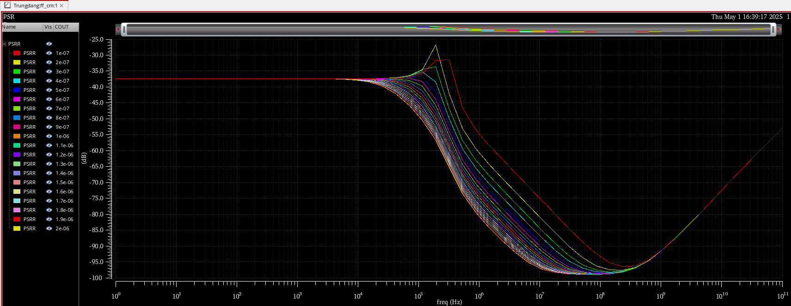
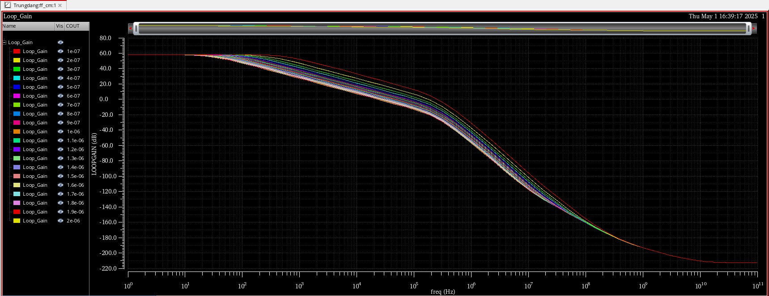
Hình 5.17: Ảnh PSRR bù trong mạch LDO sweep $C_{O}$
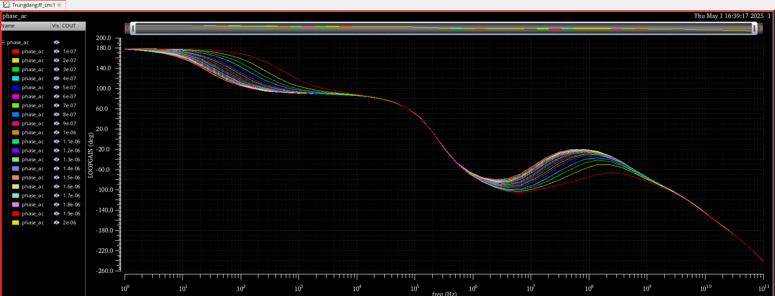
Hình 5.18: Ảnh LoopGain bù trong mạch LDO sweep $C_{O}$
Hình 5.19: Ảnh Phase bù trong mạch LDO sweep $C_{O}$

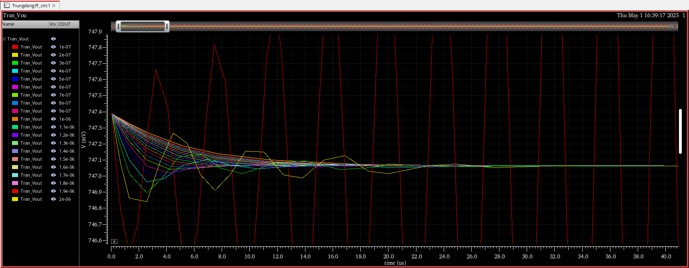
Hình 5.20: Ảnh Transient Response bù trong mạch LDO sweep $C_{O}$
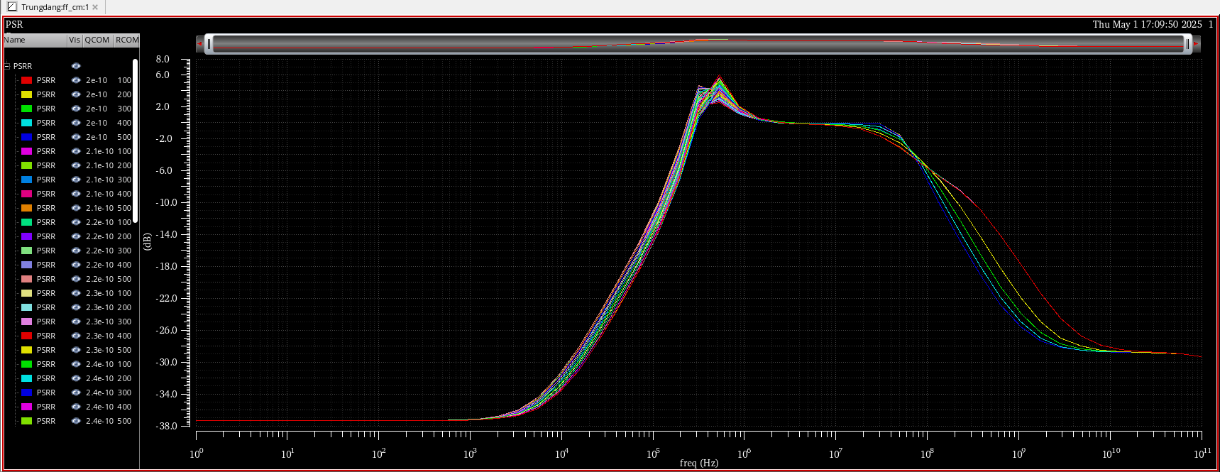
Sử dụng bù trong với RC miller $R_{ESR}=10mΩ$, $C_{O}=10pF$, $R \{100,500\}$, $C \{200p, 300p\}$
Hình 5.21: Ảnh PSRR dùng tụ bù trong mạch LDO sweep RC
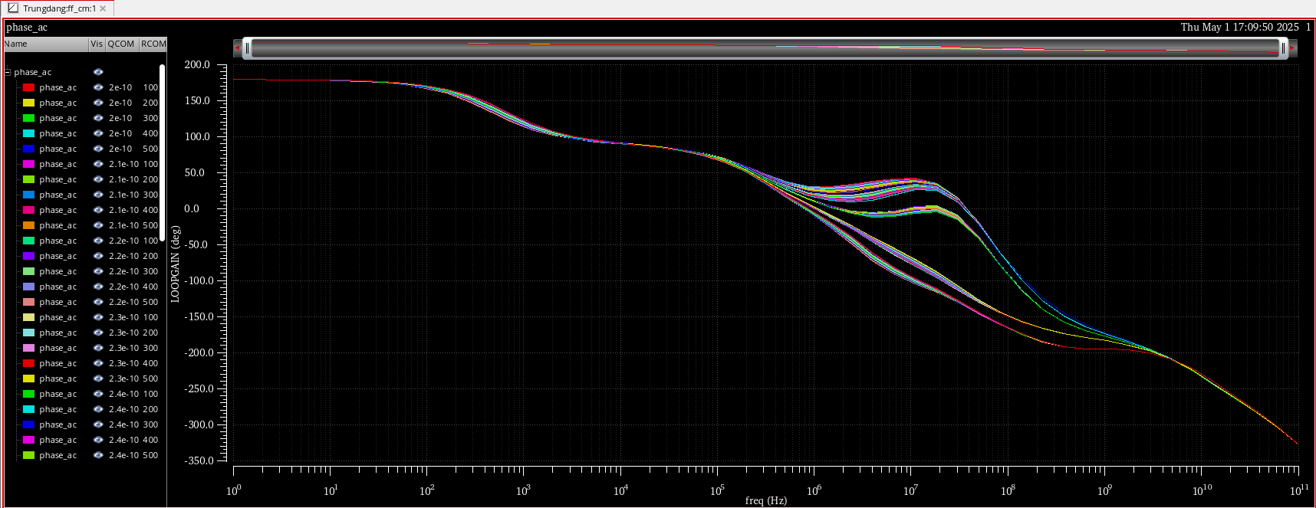
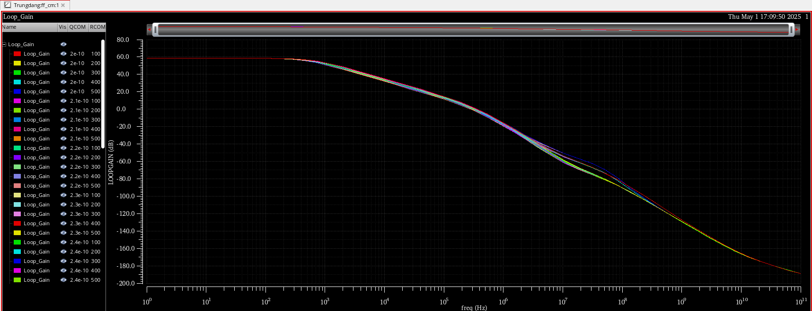
Hình 5.22: Ảnh LoopGain dùng tụ bù trong mạch LDO sweep RC
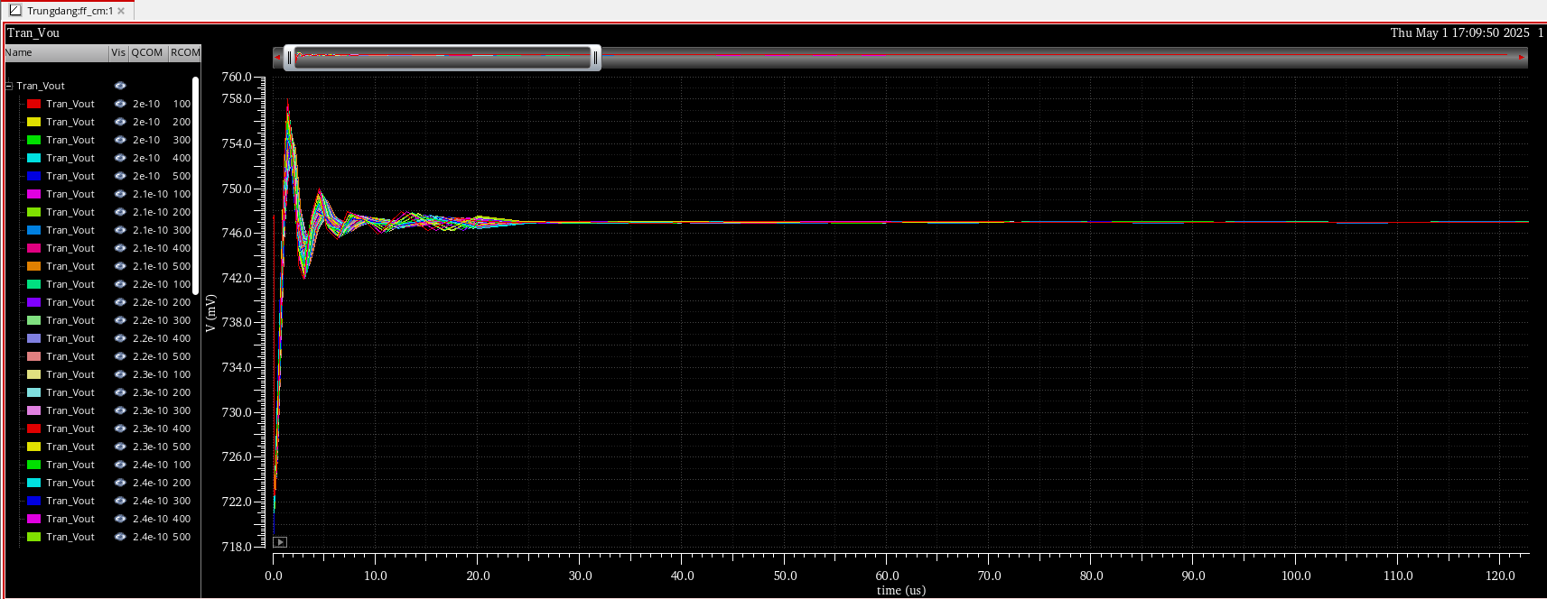
Hình 5.23: Ảnh Phase dùng tụ bù trong mạch LDO sweep RC
Hình 5.24: Ảnh Transient Response dùng tụ bù trong mạch LDO sweep RC
Mô phỏng bù ngoài với $R_{ESR}=10mΩ$, $C_{O}=10nF$, $C_{B}+C_{L} \{200n,2u\}$
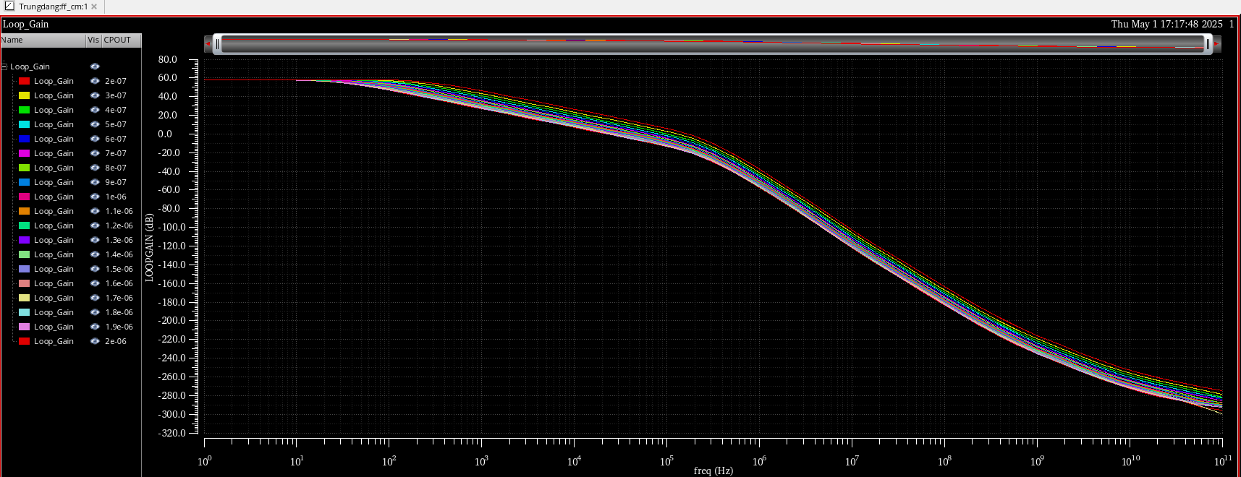
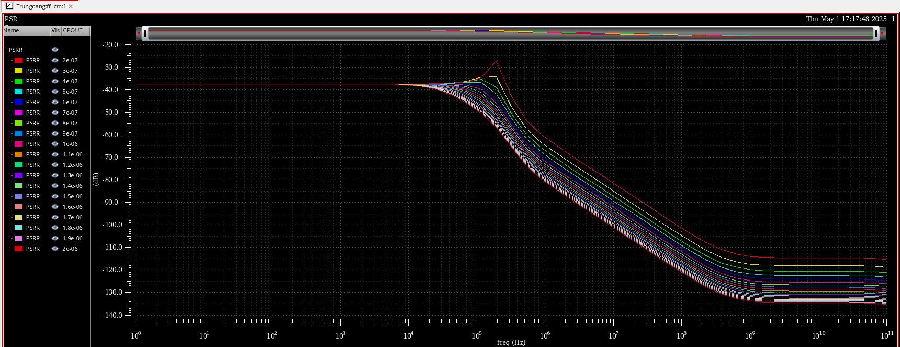
Hình 5.25: Ảnh PSRR bù ngoài mạch LDO sweep C bù
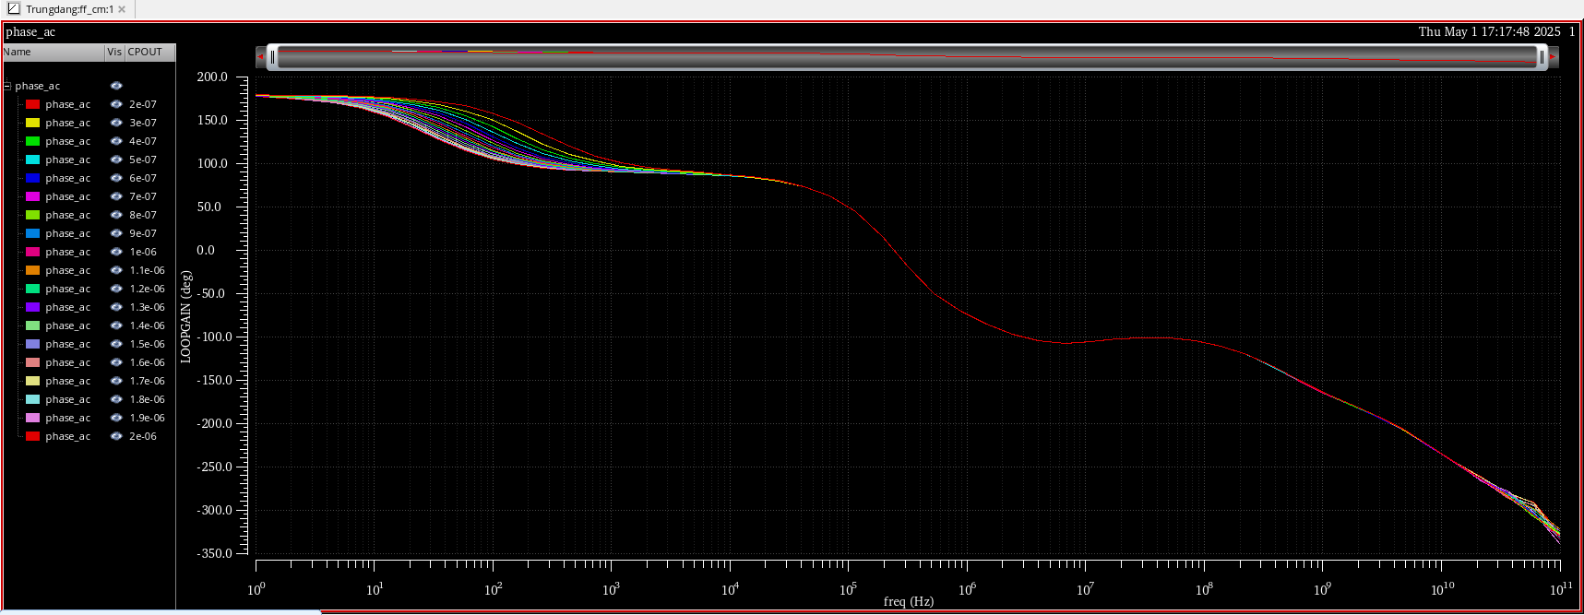
Hình 5.26: Ảnh LoopGain bù ngoài mạch LDO sweep C bù
Hình 5.27: Ảnh Phase bù ngoài mạch LDO sweep C bù

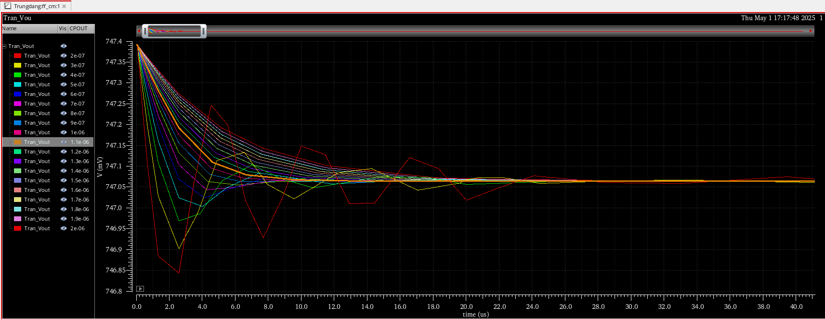
Hình 5.28: Ảnh Transient Response bù ngoài mạch LDO sweep C bù
Nhận xét:
Việc tăng $C_{o}$ trong dùng bù trong sẽ giúp tăng ổn định của mạch LDO. Bù lại $C_{o}$ sẽ ảnh hưởng trong tần số thấp trong mạch LDO không đúng ban đầu việc sử dụng $C_{o}$ ở tần số cao.
Dùng tụ bù miller RC sẽ kéo lại dominant pole của bộ khuếch đại sai số ra khỏi trong tầm ảnh hưởng, giúp mạch LDO ổn định, đổi lại sẽ gây nhiễu ở trung tần, đầu ra sẽ bị nhiễu rất nhiều.
Sử dụng tụ bù ngoài sẽ giúp cho PSRR cao hơn, tăng tính ổn định trong mạch, nhưng sẽ tăng diện tích sử dụng, không phù hợp cho việc sử dụng trong thiết bị nhỏ như system on chip.
Từ đây ta có được bảng tóm tắt:
Thông số |  |  | Giá trị
Supply Voltage |  |  | 1.2V
Reference Voltage |  |  | 0.6V
Regulated Voltage |  |  | 0.75V
Load Current Range |  |  | 10u $\sim$ 1m
Load Capacitor |  |  | 30pF
Internal Compensation (RC Comp) |  | $$R_{IN}$$ | 500
 |  | $$C_{IN}$$ | 300pF
Extenal Compensation |  | $$C_{OUT}$$ | 300nF
 |  |  | RC Comp | External | Internal
UGB |  |  | 304KHz | 171.9KHz | 22.84MHz
Phase Margin |  |  | 88.7527 | 84.864 | -85.83
PSRR | @DC |  | 34.175 | 34.17518 | 34.1752
 | @1MHz |  | 234m | 48.95289 | 34.0197
 | @1GHz |  | 29.7537 | 109.9307 | 29.9326
Gain |  |  | 34

CHƯƠNG 6: KẾT LUẬN

Kết quả
Trong đồ án cơ sở ngành này, chúng ta tìm hiểu về quy trình thiết kế và cấu trúc được tạo ra của một mạch LDO truyền thống. Bằng cách mô phỏng, chúng ta có thể đánh giá được tầm ảnh hưởng của bù trong và bù ngoài trên PSRR, Phase Margin, Loop Gain.
Phải tối ưu kích thước $\frac{W}{L}$ sao cho chiếm diện tích nhỏ nhất có thể để layout.

Công nghệ tương lai
Cấu trúc của LDO càng ngày càng tiên tiến và có các kỹ thuật hỗ trợ để cải thiện những nhược điểm bù trong sao cho kích thước càng ngày càng nhỏ hơn để ứng dụng rộng rãi trong việc sử dụng trên các chip nhỏ, tạo ra dòng điện và công suất nhỏ để đáp ứng các mạch đòi hỏi nguồn vào cực thấp ổn định nhất trong mọi trường hợp.

TÀI LIỆU THAM KHẢO
- M. H. Kamel, Z. K. Mahmoud, S. W. Elshaeer, R. Mohamed, A. Hassan and A. I. A. Galal, "Comparative Design of NMOS and PMOS Capacitor-less Low Dropout Voltage Regulator (LDOs) suited for SOC Applications," 2019 36th National Radio Science Conference (NRSC), Port Said, Egypt, 2019, pp. 305-314, doi: 10.1109/NRSC.2019.8734659.
- B. Razavi, “The Low Dropout Regulator [A Circuit for All Seasons],” in IEEE Solid-State Circuits Magazine, vol. 11, no. 2, pp. 8-13, Spring 2019, doi: 10.1109/MSSC.2019.2910952.
- P. K. Hanumolu, “Low dropout regulators,” 2015 IEEE Custom Integrated Circuits Conference (CICC), San Jose, CA, USA, 2015, pp. -37, doi: 10.1109/CICC.2015.7338435.
- J. Stevens, “Simplifying Stability Checks”, Technical Article, Texas Instruments, 2013.
- “Oscillation Principles and Improvement of Oscillation Resistance of LDO”, Technical Article, Toshiba, 2021.
- B. M. King, “Understanding the load-transient response of LDOs”, Technical Article, Texas Instruments, 2000.
- B. S. Lee, “Technical Review of Low Dropout Voltage Regulator Operation and Performance”, Technical Article, Texas Instruments, 1999.

PHỤ LỤC
